СИСТЕМА УпРАВЛЕНИЯ предприятием БЭСТ-5
РУКОВОДСТВО ПОЛЬЗОВАТЕЛЯ
Авто страхование
ВНИМАНИЕ!
Настоящий документ должен использоваться исключительно в информационных целях. ООО «Компания БЭСТ» не несет никакой ответственности за его использование в иных целях. ООО «Компания БЭСТ» также не несет никакой ответственности за специфический, прямой или косвенный ущерб, вызванный данной публикацией или явившийся ее следствием. В содержание документа могут быть внесены изменения без предварительного уведомления со стороны ООО «Компания БЭСТ».
Все фамилии, имена, адреса, даты, названия организаций, их банковские реквизиты, используемые в текстах практических примеров, являются вымышленными, если не оговорено иное. Никакая часть данного документа не может быть воспроизведена или переделана в какой бы то ни было форме и какими бы то ни было средствами, будь то электронные или механические, включая фотокопирование и запись на магнитный носитель, если на то нет письменного разрешения ООО «Компания БЭСТ».
АВТОРСКИЕ ПРАВА
Система БЭСТ-5 является собственностью ООО «Компания БЭСТ» и защищена законом РФ о правовой охране программ для ЭВМ и баз данных, положениями международных договоров и другими соответствующими законодательными актами.
Программное обеспечение, описанное в данной публикации, поставляется только по лицензии. Оно должно использоваться и копироваться исключительно в соответствии с условиями лицензии.

Авторские права на этот документ принадлежат ООО «Компания БЭСТ».
© 2004-2010 гг., ООО «Компания БЭСТ», Москва
Авторские права на систему БЭСТ-5 принадлежат ООО «Компания БЭСТ».
© 2004-2010 гг., ООО «Компания БЭСТ», Москва
Содержание
1. Введение 5
1.1. Функции приложений 5
1.2. Общая характеристика 5
1.3. Структура приложения 6
2. Настройка приложения 6
2.1. Загрузка отраслевой настройки 6
2.2. Общие положения 7
2.3. Этапы настройки 8
2.4. Дополнительные справочники 8
2.4.1. Справочник видов атрибутов 8
2.4.2. Справочник атрибутов 9
2.4.3. Справочник примечаний 9
2.5. Дополнительная настройка 10
2.5.1. Настройка параметров 10
2.5.2. Общие параметры 12
2.6. Виды движения БСО 16
2.6.1. Общие сведения 16
2.6.2. Стандартные виды движения 17
2.6.3. Стандартные и специальные операции 17
2.6.4. Пользовательские виды движения 18
2.6.5. Настройка параметров видов движения 20
3. Справочники 20
3.1. Контрагенты 20
3.2. Автотранспорт 21
3.2.1. Типы автомобилей 21
3.2.2. Марки автомобилей 22
3.2.3. Справочник водителей 23
3.2.4. Картотека автомобилей 25
4. Картотека БСО 27
4.1. Общие положения 27
4.2. Виды страхования 27
4.3. Справочник групп БСО 28
4.4. Справочник БСО 30
4.4.1. Общие положения 30
4.4.2. Работа с реестром 30
4.4.3. Ввод новой записи 31
4.4.4. Специальные операции 34
5. Движение БСО 36
5.1. Основные понятия 36
5.2. Реестр документов движения 37
5.2.1. Стандартные операции в реестре 38
5.2.2. Специальные операции 39
5.3. Ввод документа движения 40
5.3.1. Заголовок документа движения 41
5.3.2. Спецификация (строки) документа 42
5.4. Особенности документов 43
5.4.1. Поступление БСО 43
5.4.2. Оформление БСО 44
5.4.3. Передача БСО агентам 45
5.4.4. Прием БСО от агента 46
5.4.5. Прочие документы 48
6. Страховые полисы 48
6.1. Реестр полисов 49
6.2. Форма документа 51
6.2.1. Операции в документе 52
7. Формирование отчетов 53
8. Специальные режимы и расчеты 55
8.1. Закрытые оформленные полисы 55
8.2. Закрытые БСО 55
8.3. Восстановление целостности данных 56
8.4. Работа с проводками 57
8.4.1. Генерация проводок 57
8.5. Работа с буфером проводок 57
9. Управление периодами 59
9.1. Закрытие расчетного периода 60
9.2. Управление оперативным периодом 60
10. Работа с архивом 61

Введение
Приложение автострахование предназначено для ведения учета в организациях, которые занимаются продажей страховых полюсов автострахования разных страховых компаний. Такие организации в дальнейшем называются страховыми брокерами. Подсистема обеспечивает поддержку оперативного учета по основному виду деятельности, а также ведение полноценного и всестороннего бухгалтерского учета всей деятельности предприятия.

Функции приложений
Приложение автострахование достаточно развитое и многофункциональное. Оно решает следующие виды задач:
- Учет бланков строгой отчетности (БСО), полученных от страховых компаний для ведения страхования автотранспорта;
- Учет израсходованных бланков строгой отчетности по всем направлениям использования;
- Учет операций со страховыми агентами: выдачу им и возвратов от них бланков строгой отчетности;
- Учет заключенных договоров страхования, включая договоры обязательного страхования ОСАГО и добровольного страхования КАСКО;
- Учет страхователей в рамках специальной картотеки физических и юридических лиц;
- Учет застрахованного автотранспорта в разрезе заключенных договоров и страхователей;
- Автоматическая бухгалтерская разноска документов страхования и формирование проводок по счетам учета;

Общая характеристика
Приложение ориентировано на организации, которые являются страховыми брокерами и заключают договоры автострахования от имени страховых компаний со страхователями – физическими или юридическими лицами. Страховой брокер может иметь одного или несколько страховых агентов, которые осуществляют страхование по поручению страхового брокера.
В основу учета положен учет бланков строгой отчетности (БСО), которые применяются при заключении договоров страхования. В данном случае это, страховые полюсы и квитанции. Страховой брокер получает бланки от одной или нескольких страховых компаний. При заключении договоров страхования бланки используются, причем они могут быть израсходованы собственно для заключения договора или испорчены (вследствие ошибок заполнения или иным образом). Кроме того, бланки могут передаваться страховым агентам, работающим с брокером. Любое движение бланков строгой отчетности в программе надлежащим образом учитывается и оформляется. В дальнейшем по этим операциям в автоматическом режиме формируются проводки.

Структура приложения
Приложение для учета и управления работой страховых брокеров имеет достаточно сложную структуру с множеством режимов. Назначение основных режимов следующее.
Режимы приложения
Режим | Характеристика
Движение БСО | Учет движения бланков строгой отчетности у страхового брокера
Страховые полисы | Ведение реестра оформленных полисов автострахования
Картотека БСО | Ведение классификации бланков строгой отчетности и видов страхования.
Работа с агентами | Учет страховых агентов и бланков строгой отчетности, переданных страховым агентам
Автотранспорт | Ведение стандартной классификации автомобилей, учет застрахованного автотранспорта и их водителей
Контрагенты | Режимы ведения справочников страховых компаний и страхователей.
Формирование отчетов | Формирование отчетов для учета и контроля процессов страховой деятельности
Специальные режимы и расчеты | Группа вспомогательных сервисных режимов работы с программой
Настройка, сервис | Группа режимов настройки приложения и управления архивом.

Настройка приложения

Загрузка отраслевой настройки
Перед началом использования приложения АВТОСТРАХОВАНИЕ необходимо выполнить обязательный этап – загрузку отраслевой настройки. Действия пользователя программы заключаются в следующем.
- Создайте рабочую базу данных для ведения учета страховым брокером, специализирующимся на автостраховании.
- Используя меню программы, перейдите в группу приложений Отраслевые решения и выберите пункт «Загрузка настройки»
- Выполните все действия, требуемые мастером настройки. В пункте выбора вида настройки выберите подходящий пункт для автострахования. При этом можно создать рабочую базу (без каких-либо данных), или базу с демонстрационным примером. После этого нажмите кнопку Загрузить в нижней части формы.
- После окончания загрузки выполните стандартную подгтовку программы БЭСТ-5 к работе, а затем выполните настройку подсистемы АВТОСТРАХОВАНИЯ.

Общие положения
Настройка приложения заключается в выполнении начальной настройки и формировании вспомогательных справочников. Все настройки выполняются в разделе Настройка, сервис. Это папка, которая включает внушительный список режимов. Частично режимы относятся к настройкам в начале работы с программой, частично, - к некоторым вспомогательным режимам, например, управлению календарными периодами, в которых ведется учет. Далее приводится краткая характеристика режимов с указанием их назначения. После этого будет описана процедура начала работы с программой без излишней детализации. В заключение будет приведено более подробное описание различных режимов.
Настройка, сервис
Дополнительная настройка | Папка с режимами настройки
Справочник типовых операций | Настройка типовых операций, предназначенных для автоматизации формирования проводок по документам страхования.
Модели калькуляции закупок | Настройка алгоритмов расчета закупочной цены бланков строгой отчетности.
Параметры моделей калькуляции | Настройка параметров, используемых в моделях калькуляции закупочной цены
Виды движения БСО | Настройка правил описания видов движения (поступления, выбытия, перемещения) бланков строгой отчетности
Настройка параметров | Настройка параметров, которые влияют на работу программы в целом или ее отдельные режимы. С этой настройки начинается работа с приложением.
Дополнительные справочники | Папка с режимами ведения справочников
Справочник примечаний | Формирование справочника типовых примечаний в документах страхования
Справочник атрибутов | Формирование справочника значений дополнительных атрибутов в документах страхования
Справочник видов атрибутов | Формирование справочника видов дополнительных атрибутов в документах страхования
Иерархические справочники
Управление оперативным периодом | Установка периода, в котором доступно создание, изменение и удаление документов страхования
Закрытие расчетного периода | Операция по закрытию текущего расчетного периода.
Работа с архивом | Папка с режимами работы с архивами
Архив документов | Режим ведения архива документов страхования
Очистка архива | Режим очистки архива документов страхования

Этапы настройки
Перед использованием подсистемы необходимо выполнить ее начальную настройку. На этапе настройки определяются параметры работы подсистемы, формируются важнейшие справочники, устанавливается оперативный период. Процедура настройки состоит из нескольких последовательных этапов:
- Формирование дополнительных справочников
- Формирование дополнительной настройки
- Установка оперативного периода

Дополнительные справочники
Это группа режимов настройки вспомогательных справочников. Часть из них поставляется в предварительно настроенном виде, другая часть может формироваться в процессе использования. Поэтому подготовка этих справочников не относится к обязательному элементу настроек. Поэтому дадим их краткое описание, чтобы далее не возвращаться к этому вопросу.

Справочник видов атрибутов
В справочнике определяется перечень дополнительных атрибутов, которые могут использоваться в документах автострахования. При входе в режим на экране отображается список видов атрибутов.

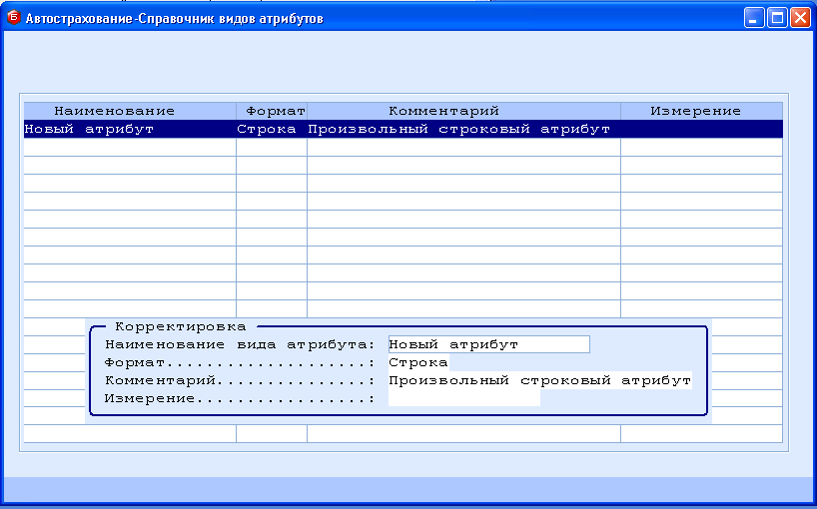
Рис. 2-1 Справочник видов атрибутов
Ввод нового вида атрибута производится в специальной форме ввода. Для атрибута указывается название, его тип, краткое описание и ссылка на измерение, если ввод атрибута будет производиться на основе одного из измерений. Название атрибута произвольное, но должно быть уникально в списке атрибутов. Форматов атрибутов всего два: строка (т.е. текст) или число. Комментарий может быть любым.

Справочник атрибутов
В справочнике устанавливается перечень значений атрибутов, используемых при вводе документов страхования. Справочник поставляется в предварительно заполненном виде. При входе в режим на экране отображается список атрибутов и их значений.
Для одного вида атрибутов можно ввести одно или несколько значений для выбора подходящего значения в документе. Фактически в реестре представлен список видов атрибутов со всеми их значениями.

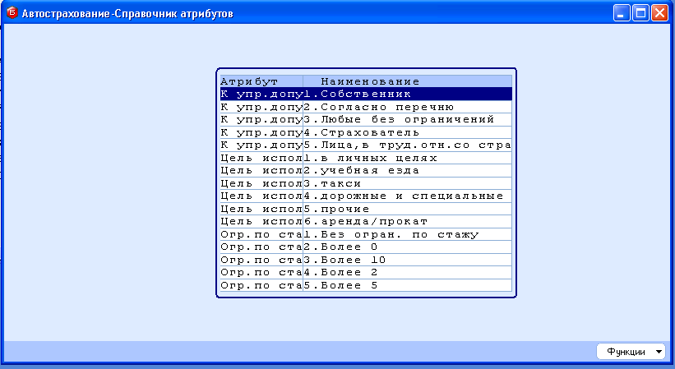
Рис. 2-2 Справочник атрибутов

Справочник примечаний
Справочник предназначен для ввода типовых примечаний, которые используются при вводе документов движения БСО.

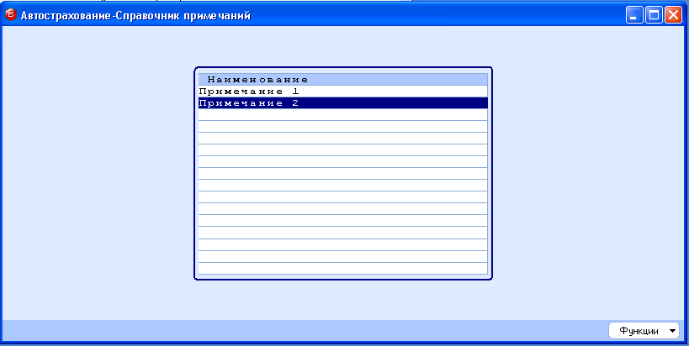
Рис. 2-3 Справочник атрибутов
При входе в режим на экране представлен список введенных типовых примечаний. Пользователь может свободно вводить, изменять и удалять любые примечания. В документах используется значение примечания, а не ссылка на справочник.

Дополнительная настройка
Раздел содержит группу режимов настройки системы, которые и составляют основу этой части программы.

Настройка параметров
В этом режиме настраивается ряд параметров, управляющих работой (т.е. вводом и обработкой данных) в данном приложении. Режим содержит настройку, предлагаемую разработчиками системы БЭСТ-5 в качестве настройки по умолчанию. Таким образом, вначале следует ознакомиться с представленным вариантом настройки, и, если потребуется, внести в нее коррективы исходя из особенностей работы страхового брокера.

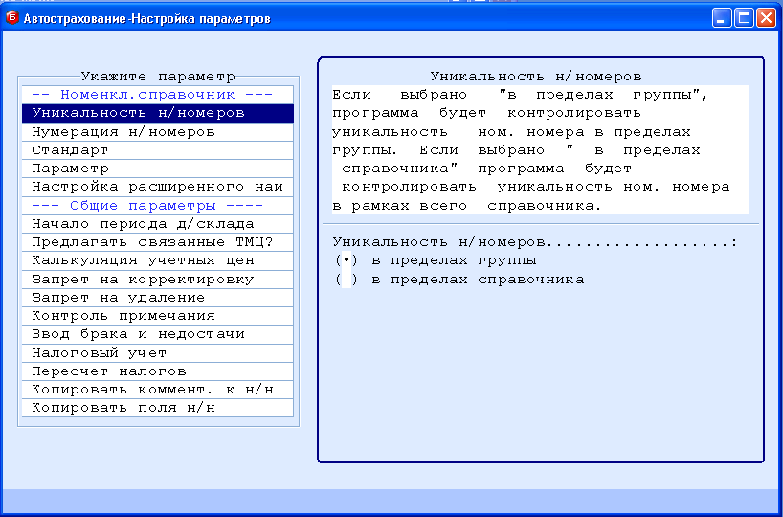
Рис. 2-4 Окно настройки параметров приложения
Данный режим представляет собой окно, разделенное на две части. В левой части представлен список параметров, сгруппированных по разделам. В правой части содержатся краткое описание и соответствующие средства для настройки значения параметра, на котором установлен курсор.
Выбор параметров и настройка их значений происходят последовательно. При этом в зависимости от вида параметра, можно либо подтвердить значение, установленное по умолчанию, либо выбрать значение из предложенного перечня вариантов, либо ввести нужное значение вручную.
Параметры, которые должны быть настроены в данном режиме, сгруппированы в следующие тематические разделы:
- Номенклатурный справочник;
- Общие параметры;
- Импорт/экспорт;
Рассмотрим состав и настройки параметров, выполняемые в каждом из этих разделов.

Номенклатурный справочник
Группа параметров, входящих в этот раздел, устанавливает общие правила ввода данных в Номенклатурный справочник. В данную группу параметров входят:
- Уникальность н/номеров. Выбирается нужный критерий контроля для соблюдения уникальности номенклатурного номера: в пределах группы или в пределах справочника. По умолчанию установлен способ контроля в пределах группы. Это значит, что контроль уникальности осуществляется в разрезе каждой конкретной группы БСО. В противном случае уникальность отслеживается в пределах всего Номенклатурного справочника;
- Нумерация н/номеров. Здесь выбирается нужное правило формирования новых номенклатурных номеров. Выбор осуществляется из следующих вариантов: По последней записи, По порядку ввода, Без автонумерации. При выборе правила По последней записи будет предлагаться следующий порядковый номер, «отсчитываемый» от номера, указанного в последней записи, введенной в базу данных. При выборе правила По порядку ввода «точкой отсчета» становится последняя из введенных на текущий момент записей. Предположим, что последняя запись номенклатурного справочника имеет номенклатурный номер 502, а пользователь в текущий момент ввел запись с номером А807. Тогда, если было выбрано правило По последней записи базы, то при вводе следующей записи будет ему предложен номер 503, а если было выбрано правило По порядку ввода, то номер А808. Правило Без автонумерации предполагает, что номенклатурные номера вводятся пользователем самостоятельно;
- Для номенклатуры могут быть заданы две числовые описательные характеристики (основных атрибута). В поставке системы они называются Стандарт, Параметр. Их можно использовать для формирования приходных и расходных документов, а также в моделях калькуляции и формулах расчета сумм проводок. Вы можете указать необходимость использования каждого из этих атрибутов, а также ПЕРЕИМЕНОВАТЬ их применительно к Вашим учетным задачам. Длина НАИМЕНОВАНИЯ поля Стандарт составляет 20 символов. Данные атрибуты применяются для всего номенклатурного справочника;
- Настройка расширенного наименования. Эта настройка предоставляет возможность управления информацией, которая должна быть выведена в верхней строке электронной формы реестра номенклатуры и реестра карточек учета БСО. С ее помощью можно определить перечень сведений, отображаемых по той номенклатуре, на которой установлен курсор. Данные сведения берутся из номенклатурного справочника – из соответствующих полей карточки номенклатуры. Настройка осуществляется с помощью формулы, которая вводится в рассматриваемом поле.

Общие параметры
В этом разделе осуществляется настройка параметров, управляющих работой всего приложения учета запасов:
- Начало периода для склада – дата начала расчетного периода. Может не совпадать с началом финансового периода. Начало расчетного периода запрашивается при входе в программу, а затем устанавливается автоматически при выполнении режима «Закрытие расчетного периода». Ручное изменение даты начала периода не вызывает автоматического архивирования информации, поэтому используется только в начале работы с программой. В любом другом случае следует проконсультироваться со специалистом.
- Предлагать связанные БСО? Связанными товарами называются те товары, которые могут быть предложены покупателю в дополнение к некоему основному товару (так, например, при продаже туфель может быть продан крем для ухода за ними). Если параметр принимает значение Да, то после ввода количества номенклатуры, имеющей связанные товары, на экран автоматически выходит дополнительное окно со списком подобранных связанных товаров;
- Калькуляция учетных цен. Данный параметр используется для БСО, приходуемых по методу учетных цен. Если параметр принимает значение Да, то при поступлении новых БСО с нулевой учетной ценой, последняя будет изменена на фактическую – после ввода или калькуляции фактической цены на основании документа прихода;
- Запрет на корректировку. Данный параметр позволяет установить запрет на корректировку документов движения и принимает следующие значения: Нет (в этом случае корректировка всех документов разрешена), Только расходные документы (запрет распространяется только на документы, оформляющие расход БСО), Все документы (в этом случае запрещено редактировать любые документы движения);
- Запрет на удаление. Данный параметр позволяет установить запрет на удаление документов и принимает следующие значения: Нет (в этом случае удаление разрешается), Только расходные документы, Все документы;
- Контроль примечания. Этот параметр определяет, каким образом нужно вводить примечания в документы движения: Ввод через справочник (т.е. с использованием Справочника примечаний) или Произвольный ввод;
- Налоговый учет. Этот параметр управляет включением/отключением режима Расчет налоговой себестоимости и открывает поле для ввода метода списания себестоимости для целей налогового учета. Параметр принимает значение Да или Нет. Значение Да устанавливается при необходимости ведения налогового учета для операций с БСО;
- Пересчет налогов. Параметр принимает значение Да или Нет и управляет включением/отключением запроса на пересчет значений налогов в документе. Запрос выдается при изменении даты документа. Для тех номенклатурных позиций, у которых в справочнике групп номенклатуры настроена поддержка истории ставок, пересчет выполняется согласно истории. При установке значения Нет запрос не выдается и пересчет налогов не производится;
- Копировать коммент. к н/н. Позволяет использовать такую возможность как копирование комментария к номенклатурной позиции. Принимает значение Да или Нет. Если было выбрано значение Да, то при создании в номенклатурном справочнике новой записи в поле Комментарий будет скопирован текст комментария из карточки того номенклатурного номера, на котором был установлен курсор в реестре номенклатурных позиций;
- Копировать поля н/н. Этот параметр ускоряет ввод данных за счет возможности скопировать информацию из карточки уже существующего номенклатурного номера при вводе новой номенклатуры. Параметр принимает значение Да или Нет. Если для него установлено значение Да, то при вводе новой номенклатуры в поля ее карточки будет скопирована вся информация из карточки уже существующей номенклатурной позиции, на которой перед выполнением ввода был установлен курсор;
- Доп. реквизиты накладной. Позволяет настраивать наименования и формат дополнительных реквизитов, фигурирующих в приходных и расходных накладных. Эти дополнительные реквизиты доступны для ввода и редактирования в режиме работы с документом движения. Для перехода к их заполнению используется комбинация клавиш <Alt+P> или кнопка Операции → опция Дополнительные сведения. В настройке предусмотрено 6 таких дополнительных реквизитов. Первые два имеют символьный формат представления, третий и четвертый задают в числовом формате, а пятый и шестой – в формате «дата». Названия реквизитов вводятся по усмотрению пользователя, исходя из информационных потребностей его предприятия;
- Формировать автоматически. Одновременно с формированием новой расходной накладной Вы можете сформировать счета-фактуры на отпуск и приходные кассовые ордера. Данный пункт настройки позволяет настроить порядок формирования счета-фактуры и кассового ордера. Для каждого из этих документов предусмотрен выбор одного из трех правил создания: Автоматически не формировать, После формирования открыть документ, После формирования открыть при ошибках. Вариант Автоматически не формировать означает, что счет-фактура или кассовый ордер будут формироваться стандартными способами. Для счета-фактуры – это кнопка Фактура в реестре документов движения, или кнопка Операции → команда Счет-фактура <Alt+F> – в документе движения. Для кассового ордера – это команда Кассовый ордер <Ctrl+F10>, вызываемая нажатием кнопки Операции в документе движения (при этом в настройке соответствующего вида движения должен быть указан признак формирования кассового ордера). Вариант После формирования открыть документ означает, что документы (счет-фактура и кассовый ордер) формируются при сохранении документа (клавиша <F10>) и открываются для просмотра. Открытый документ можно откорректировать и вывести на печать. Также формирование документов при данной настройке будет производиться при печати накладной (клавиши <F9> и <Alt+F9>), однако документ будет открыт только в том случае, если система обнаружит ошибки (невозможность сформировать какой-либо обязательный реквизит документа и пр.). При печати с помощью клавиши <F9> все документы будут печататься на основе шаблона, установленного по умолчанию в соответствующих режимах. При печати по <Alt+F9> для каждого документа будет выводиться окно выбора шаблона. Если в соответствующих режимах в пункте меню Шаблон по умолчанию была указана печать без предварительного просмотра или при выборе шаблона был снят флаг отметки, то печать будет осуществляться сразу на принтер. Принцип формирования документов при выборе варианта После формирования открыть при ошибках аналогичен предыдущему варианту, с той разницей, что сформированный документ открывается лишь в случае ошибок;
Если установлен режим автоматического формирования счета-фактуры, а пользователь в режиме работы с документом движения формирует кассовый ордер (кнопка «Операции», команда «Кассовый ордер»), то наряду с этим ордером будет автоматически сформирован и счет-фактура.


Автоматическое формирование счета-фактуры и кассового ордера возможно в том случае, если в настройке данного вида движения для параметров «Связь с Книгой продаж» и «Формировать кассовый ордер?» указаны значения «Да», а для пользователя были установлены соответствующие права доступа.
- Сортировка картотеки. При вводе документов движения система позволяет выбрать и сохранить желаемый способ сортировки данных в раскрываемой картотеке БСО – для дальнейшей работы с новыми документами. Вид сортировки может «запоминаться»: по пользователю (т.е. сохраняет критерии, выбранные конкретным пользователем); по пользователю и по пользователю, виду движения.

Импорт/экспорт ТМЦ
Параметры, входящие в этот раздел, управляют порядком импорта/экспорта строк из спецификации документа движения – т.е. строк, в которых указаны БСО.
В системе БЭСТ-5 имеются функции импорта/экспорта строк документов, которые позволяют сформировать спецификацию накладной, импортировав ее из внешнего файла, а также экспортировать спецификацию накладной во внешний файл. Также реализован и импорт сведений об остатках из внешнего файла в ведомость инвентаризации – при ее проведении с помощью мобильного терминала сбора данных/сканера. Рассмотрим состав и настройки параметров, входящих в данный раздел:
- Тип экспорт-файла. Определяет формат записи для файла экспорта. Поддерживаемые форматы для экспорта: текст, текст с разделителями, XML, MS Excel, OO Calc, формат DBF. Требуемый формат выбирается клавишей <Пробел>. Здесь также указывается тип разделителя в файле экспорта и устанавливается запрет/разрешение на его изменение;
- Путь к файлу экспорта. Указываются используемый по умолчанию диск и полный путь к каталогу, где хранится экспортный файл со списком ТМЦ. Если присутствующий в данной настройке параметр Вводить принимает значение Нет, то изменение пути, предлагаемого по умолчанию, в режиме работы с документом не допускается;
- Экспорт-файл. Указывается имя экспортного файла, предлагаемое по умолчанию. В случае надобности, имя можно изменить при работе с документом. Для этого параметр Вводить (см.выше) должен принимать значение Да;
- Тип импорт-файла. Определяет формат записи для файла импорта. Поддерживаемые форматы для импорта: формат DBF, текст, текст с разделителями, XML, MS Excel, OO Calc. Нужный формат выбирается клавишей <Пробел>. Здесь также указывается тип разделителя в файле импорта и устанавливается запрет/разрешение на его изменение;
- Путь к импорт-файлу. Указываются используемый по умолчанию диск и полный путь к каталогу, где хранится импортируемый файл со списком ТМЦ. Если присутствующий в данной настройке параметр Вводить принимает значение Нет, то изменение пути, предлагаемого по умолчанию, в режиме работы с документом не допускается;
- Импорт-файл. Указывается имя импортируемого файла, предлагаемое по умолчанию. В случае надобности, имя можно изменить при работе с документом. Для этого параметр Вводить (см.выше) должен принимать значение Да;
- Ед. изм. в импорт-файле. Если в импортируемом файле отсутствуют сведения о единицах измерения, то эта настройка позволяет определить, какие единицы измерения будут подставлены при импорте строк. Значения данного параметра действительны и для тех случаев, когда единицы измерения, указанные в импортируемом файле, не соответствуют единицам из Номенклатурного справочника, указанным для тех ТМЦ, строки с которыми должны быть импортированы. Рассматриваемый параметр принимает следующие значения: не обрабатывается, основная, прихода/расхода. Нужный вариант выбирается клавишей <Пробел>. При выборе значения не обрабатывается, единицы измерения будут приниматься из импортируемого файла «как есть». В случае их несоответствия единицам из Номенклатурного справочника выдается соответствующее системное сообщение;
- Цена в импорт-файле. Определяет способ получения сведений об отпускной цене ТМЦ при импорте файла. Параметр принимает значение из заголовка или из импорт-файла. При выборе значения из импорт-файла отпускная цена для строк с ТМЦ будет взята из импортируемого файла. При выборе значения из заголовка отпускная цена берется, исходя из вида цены, указанной в заголовке вводимого документа. Нужный вариант выбирается нажатием клавиши <Пробел>;

Виды движения БСО

Общие сведения
Вся информация о движении БСО в приложении АВТОСТРАХОВАНИЕ (для краткости далее используется это название) вводится в разрезе видов движения.
Настройка справочника видов движения БСО входит в число основных подготовительных процедур для эксплуатации приложений учета запасов, так как при его помощи осуществляется первичное управление вводом и обработкой данных. Именно вид движения определяет экранную форму вводимого первичного документа и правила обработки отражаемой в нем информации (начиная с ее регистрации и заканчивая выводом документа на печать).
С точки зрения контроля расчетов по обязательствам, одна из важнейших особенностей вида движения заключается в том, что он определяет типы контрагента и сделки в создаваемом документе.
Перечень видов движения расположен в режиме (Настройка, сервис \ Дополнительная настройка \ Виды движения БСО). В него включены уже настроенные разработчиками виды движения, наиболее актуальные для целей учета БСО. Эти виды движения называются стандартными.
В случае надобности, при соблюдении определенных условий, которые будут описаны далее, пользователь может ввести в данный список свои собственные виды движения, характерные для его предприятия. Такие виды движения носят название пользовательских видов.
Виды движения, в первую очередь, характеризуются направлением движения. Всего различается два направления: Приход и Расход. Помимо направления, у вида движения существует такая характеристика, как тип движения.
Типы движения бланков строгой отчетности, предусмотренные в системе БЭСТ-5, представлены в таблице:
Типы движения БСО
Направление | Тип движения
Приложение АВТОСТРАХОВАНИЕ
Приход | Обычный приход
Приход | Внутреннее перемещение
Приход | Возврат брака
Приход | Возврат с консигнации
Расход | Обычный расход
Расход | Переход в «Товары отгруженные»
Расход | Внутреннее перемещение
Расход | Возврат брака поставщику

Для каждого стандартного вида движения его направление и тип определены разработчиками и не подлежат никаким изменениям со стороны пользователя. Пользователю не разрешено создавать новые направления и новые типы движений. Кроме направления и типа, любой стандартный вид движения характеризуется множеством управляющих параметров, позволяющих адаптировать этот вид к учетной специфике конкретного предприятия.
При необходимости пользователь может только пополнить существующий перечень видов движения новыми записями. Для пользовательских видов движений поддерживается только два типа: Обычный приход и Обычный расход.

Стандартные виды движения
В приложении АВТОСТРАХОВАНИЕ существуют следующие стандартные виды движения БСО:

Наименование вида движения | Тип вида движения
Приход:
Поступление БСО | Обычный приход
Внутреннее перемещение | Внутреннее перемещение
Возврат БСО из страховой компании | Возврат брака на склад
Возврат БСО от агента | Возврат с консигнации
Оприходование с наценкой | Оприходование с наценкой
Оприходование излишков | Обычный приход
Расход:
Оформление БСО | Обычный расход
Передача БСО агентам | Переход в «Товары отгруженные»
Внутреннее перемещение | Внутреннее перемещение
Сборка комплектов (расход ТМЦ) | Обычный расход
Возврат БСО в страховую компанию | Возврат брака поставщику
Списание БСО | Обычный расход

Стандартные и специальные операции
Прежде, чем говорить об особенностях настройки стандартных и пользовательских видов движения, приведем списки стандартных и специальных операций, предусмотренных в режиме Виды движения БСО.

Стандартные операции
В рамках режима настройки видов движения предусмотрены следующие стандартные операции:
- Создание нового вида движения – клавиша <F4>, или кнопка на панели инструментов Новая запись, или команда меню Правка Новая запись;
- Редактирование параметров вида движения – клавиша <Enter>, или кнопка Редактировать, или команда меню Правка  Редактировать;
- Сохранение параметров вида движения – клавиша <F10>; кнопка на панели инструментов Сохранить, или команда меню Правка Сохранить;
- Удаление ПОЛЬЗОВАТЕЛЬСКОГО вида движения – клавиша <F8>, или кнопка на панели инструментов Удалить, или команда меню Правка Удалить.

Специальные операции
В нижней части окна настройки видов движения находятся кнопки Форма, Операции, Функции. Рассмотрим их назначение.
Кнопка | Функции
Форма | Настройка формы ввода первичного документа для данного вида движения и общих правил работы с отражаемой в ней информацией <Alt+F10>.
Операции | - Изменить статус использования <Insert> – регистрация или отказ от регистрации вида движения;  - Настройка для формирования К/О <Ctrl+F10> – настройка для формирования кассового ордера. Данный пункт меню доступен в том случае, если в настройке соответствующего вида движения, относящегося к расходу со склада, указана необходимость формирования приходного кассового ордера вместе с расходным складским документом;  - Переместить вверх/ Переместить вниз <Home> / <End> – перемещение вида движения в списке вверх или вниз (для удобства работы). Перемещения допускаются только в пределах соответствующего направления движения. Иными словами, вид движения, относящийся к приходам на склад, нельзя переместить в группу видов движения, относящихся к расходу со склада;  - Движение по окнам <Tab> – перемещение из окна со списком видов движения в окно настройки параметров вида движения и обратно.
Функции | - Настройка спецфункций <Ctrl+F5> – настройка специальных функций (внешних плагинов), предназначенных для обработки данных реестра;  - Экспорт реестра <Alt+X> – экспорт содержимого реестра в MS Excel, OO Calc (OpenDocument), XML и др. форматы представления данных.

Пользовательские виды движения
Если представленный перечень стандартных видов движения недостаточен, то при соблюдении ряда условий, можно включить в него новые записи. При этом новые виды движения будут лишь разновидностями существующих видов с некоторыми варианциями в отношении названии полей, используемых справочников и т.д.
Режим настройки видов движения состоит из двух окон. В левом находится список видов движения, состоящий из двух разделов – «Приход» и «Расход», а в правом представлены настроечные параметры для вида движения, на котором установлен курсор.
Для ввода нового вида движения надо нажать клавишу <F4>, или кнопку на панели инструментов Новая запись, или воспользоваться командой меню Правка → Новая запись.
Прежде всего, для вида движения определяются Направление (Приход или Расход) и Тип движения (в зависимости от выбранного направления, это либо Обычный приход, либо Обычный расход). В дальнейшем, если по какому-либо виду движения было зарегистрировано движение БСО, то изменение направления и типа этого вида движения не допускаются. Далее настраиваются остальные параметры, список которых зависит от выбранного направления и типа движения.
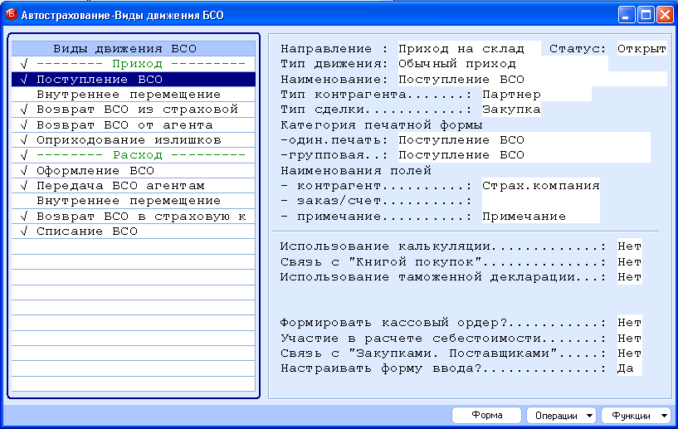
Рис. 2-5 Режим настройки видов движения БСО
При выполнении первичной настройки рекомендуется подготовить наиболее полный список используемых видов движения. Однако допускается вводить новые виды движения и в процессе эксплуатации приложений.
Те виды движения, которые обязательно будут использоваться в процессе учета, подлежат регистрации. Все зарегистрированные виды движения включаются во всплывающее меню, предлагаемое при вводе данных. Зарегистрированные виды движения отмечены значком «√». По умолчанию, все стандартные виды движения определены как зарегистрированные. Регистрация или отмена регистрации соответствующего вида движения выполняется с помощью клавиши <Insert> или команды Изменить статус использования, доступной при нажатии кнопки Операции.
В приложении должен быть зарегистрирован как минимум один вид движения для прихода и как минимум один вид движения для расхода. В противном случае работать с приложением нельзя!

Вид движения «Внутреннее перемещение» регистрируют сразу в двух направлениях: а именно, для прихода на склад и для расхода со склада. Чтобы расположить перечень видов движения (как стандартных, так и пользовательских) в удобном для Вас порядке, Вы можете использовать клавиши <Home> / <End> или команды Переместить вверх/ Переместить вниз, доступные при нажатии кнопки Операции. Перемещать позиции списка можно только в пределах соответствующего направления: вид движения, относящийся к приходам на склад, нельзя переместить в группу видов движения, относящихся к расходам со склада.
В процессе эксплуатации приложения разрешается выполнять удаление или отменять регистрацию только тех видов движения, которые не были задействованы при вводе документов в используемой базе данных или при настройке шаблонов типовых операций.


Настройка параметров видов движения
После определения списка видов движения БСО можно приступать к настройке их параметров. Как уже было сказано ранее, у каждого вида движения существует своя специфика, влияющая на правила ввода и обработку данных соответствующего первичного документа. Правила настройки видов движения подробно описаны в соответствующих разделах главы документации «Запасы» и в этой части не дублируются.

Справочники
В процессе работы с приложением используются вспомогательные справочники. Эти справочники находятся в папках меню приложения Контрагенты и Автотранспорт. Далее приводится описание этих наборов данных

Контрагенты
В системе БЭСТ-5 имеется общий набор данных для классификации юридических и физических лиц, с которыми данная организация вступает в хозяйственные связи. Этот набор данных обозначается как «Партнеры», а для ведения этого классификатора (и связанных с ним справочников) имеется специальный режим в приложении Общие данные. В приложении Автострахование используется этот же набор данных, но со специфическим делением на логические группы. Так или иначе, выделяются следующие основные группы партнеров:
- Страховые компании
- Страховые агенты
- Страхователи
В группу страховых компаний попадают те из них, чьи страховые продукты продвигает страховой брокер. В группу страховых агентов включаются физические и юридические лица, которые осуществляют страхование по поручению страхового брокера. К страхователям относятся физические и юридические лица, которые осуществляют страхование автотранспорта у страхового брокера. Это деление лишь соответствует роли партнера в бизнес-процессе страхования. Во всех остальных отношениях это равноправные члены классификатора Партнеры.
Для удобства работы с партнерами в приложении выделены специальные режимы, которые соответствуют основных группам классификации партнеров для целей страхования. Каждый партнер может относиться только к одной из этих групп.
Для работы с реестром страховых компаний используется режим Автострахование ->Контрагенты -> Страховые компании.
Для работы с реестром страхователей используется режим Автострахование ->Контрагенты -> Страхователи.
Для работы с реестром страховых агентов используется режим Автострахование ->Работа с агентами-> Агенты.
Как уже сказано, страховые компании, агенты и страхователи являются только логически обособленными группами партнеров. Поэтому нет смысла описывать работы с каждой из этих групп. Достаточно прочитать описание работы со справочником партнеров, приведенном в главе документации «Основы».

Автотранспорт
В этом разделе приводится описание группы режимов, используемых для описания объекта страхования – автотранспорта.

Типы автомобилей
Справочник типов автомобилей используется для деления автотранспорта, подлежащего страхования на специальные группы – типы автотранспорта. Обращение к режиму: Автотранспорт -> Типы автомобилей. При входе в режим на экране отображается список выделенных типов автотранспорта.

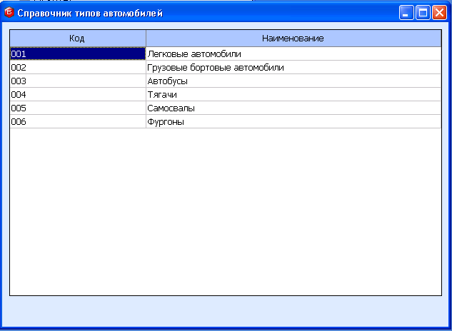
Рис. 3-1 Справочник типов автотранспорта
При работке со справочником используется стандартный набор операций для ввода, корректировки и удалении записей из справочника. При вводе записи необходимо ввести уникальный код типа и наименование типа автотранспорта. Удалять можно только неиспользуемые записи.

Марки автомобилей
Справочник марок автомобилей используется для описания марок автотранспорта. Обращение к режиму: Автотранспорт -> Марки автомобилей. При входе в режим на экране отображается список марок автотранспорта в следующем виде.

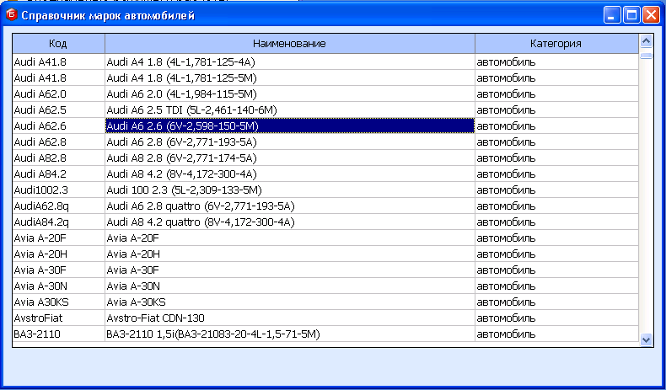
Рис. 3-2 Справочник марок автомобилей
При работке со справочником используется стандартный набор операций для ввода, корректировки и удалении записей из справочника. Ввод записей и корректировка осуществляется в специальной форме. Для целей настоящего приложения в форме достаточно указать категорию (Автомобиль/Прицеп), марку и тип автомобиля, а также остальные поля на первой вкладке формы. Все остальные поля могут не заполняться.

Справочник водителей
В справочнике содержится список водителей, допущенных для управления тем или иным автотранспортным средством. Обращение к режиму: Автотранспорт -> Справочник водителей. Справочник заполняется по мере необходимости при вводе полисов страхования, однако ведется и общий список.
При входе в режим на экране отображается реестр зарегистрированных водителей автотранспортных средств в виде, описанном далее. В списке указывается фамилия, имя, отчество водителя, водительский стаж, количество страховых случаев.

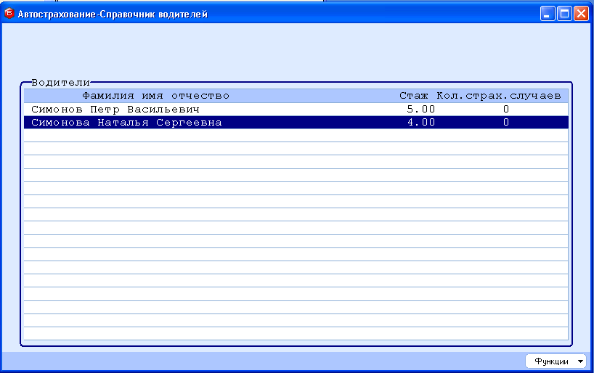
Рис. 3-3 Справочник водителей
В реестре поддерживается стандартный набор операций по созданию новых записей, корректировке и удалению. Сортировка и поиск – по ФИО водителя.

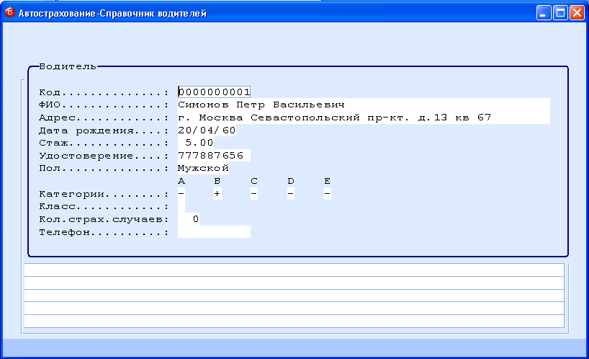
Рис. 3-4 Форма ввода данных о водителе
Ввод новых записей и их корректировка производится в специальной форме ввода. Пользователь должен заполнить следующие поля.
- Код. Уникальный идентификатор водителя. Вводится обязательно, используется автонумерация;
- ФИО. Фамилия, имя, отчество водителя. Поле вводится в свободной форме, уникальность не обязательная;
- Адрес. Указывается юридический адрес регистрации. Поле вводится в свободной форме;
- Дата рождения. Дата рождения в формате «ДД/ММ/ГГ».
- Стаж. Водительский стаж водителя (количество целых лет вождения).
- Удостоверение. Серия и номер водительского удостоверения.
- Пол. Указать пол сотрудника.
- Категории. Указать категории автотранспорта, к которым допущен водитель. Чтобы указать категорию, нужно в соответствующей позиции указать значок «+».
- Класс. Укажите класс вождения (для профессиональных водителей).
- Количество страховых случаев. Укажите количество зарегистрированных страховых случаев.
- Телефон. Номер телефона для связи.

Картотека автомобилей
В справочнике содержится картотека застрахованных автотранспортных средств (которые когда-нибудь проходили по страховым полисам данного брокера). Обращение к режиму: Автотранспорт -> Картотека автомобилей. При входе в режим на экране отображается список карточек автомобилей.

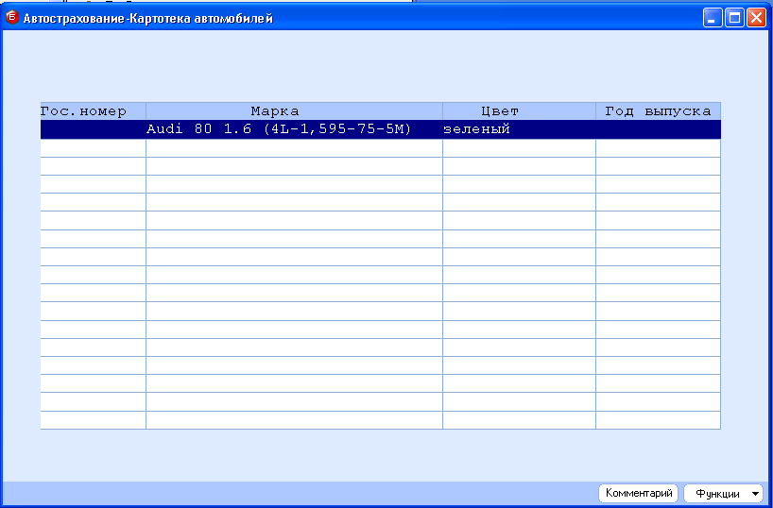
Рис. 3-5 Картотека застрахованных автомобилей
В реестре отображается государственный номер автотранспортного средства, марка автомобиля, цвет и год выпуска. В реестре определен стандартный набор операций по вводу новых записей, их корректировке и удалению. Поиск и сортировка осуществляется по гос. номеру и марке автомобиля. Создание и корректировка записей производится в специальной форме ввода следующего вида.

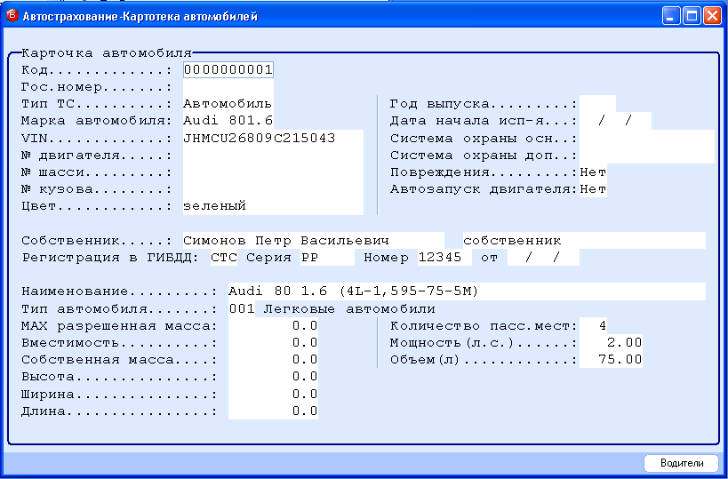
Рис. 3-6 Форма ввода карточки автомобиля
Пользователь программы должен следующие паспортные данные автотранспортного средства:
- Код. Уникальный идентификатор автомобиля. Вводится обязательно, используется автонумерация;
- Гос. номер. Укажите государственный номер автомобиля в свободной форме.
- Тип ТС. Выберите тип транспортного средства (автомобиль или прицеп). По умолчанию, - автомобиль;
- Марка автомобиля. Укажите марку автомобиля по справочнику. При необходимости справочник марок может быть дополнен;
- VIN. Ввести VIN-код автомобиля в соответствии с техническим паспортом;
- Номер двигателя, шасси, кузова. Укажите номера в соответствии с техническим паспортом;
- Цвет. Укажите цвет автомобиля в соответствии с техническим паспортом;
- Год выпуска. Введите год выпуска по техническому паспорту;
- Дата начала использования. Укажите дату начала использования автотранспорта;
- Система охраны основная (дополнительная). Укажите марки систем охраны автомобиля;
- Повреждения. Укажите, если это необходимо, признак наличия повреждений автомобиля;
- Автозапуск. Укажите признак наличия автоматического запуска автомобиля;
- Собственник. Выберите из справочника собственника (водителя) автомобиля. Укажите также вид отношения к автомобилю (собственник, по ген.доверенности и т.д.) Выбор из справочника производится по кнопке «Пробел»;
- Регистрация в ГИБДД. Введите реквизиты регистрации автомобиля в Госавтоинспекции.
Далее укажите наименование автомобиля и основные его характеристики по данным технического паспорта транспортного средства.
В нижней части формы ввода карточки автотранспортного средства находится кнопка Водители. Она предназначена для ввода списка водителей, допущенных к управлению данным средством. Выбор производится из справочника водителей автомобилей. При нажатии кнопки открывается реестр, в который заносится список водителей.

Картотека БСО

Общие положения
В основе учета работы страхового брокера лежит учет бланков строгой отчетности (БСО), которые используются в страховании. Страховая кампания передает бланки БСО страховому брокеру на ответственное хранение. При этом каждый бланк имеет уникальные реквизиты идентификации (серия и номер бланка). Страховой брокер обязан обеспечить надежный учет наличия и движения каждого экземпляра этих бланков. Бланки могут передаваться брокером своим торговым агентам для ведения страхования. Кроме того, он сам осуществляет страхование, используя бланки БСО. Излишки бланков агенты возвращают брокеру, а брокер, в свою очередь, может вернуть их страховой компании. Программа обеспечивает ведение классификации бланков строгой отчетности и учет движения бланков по всем бизнес-процессам.
В первую очередь, рассмотрим классификацию бланков и учет их наличия у страхового брокера. Для этого в приложение включен ряд режимов, которые объединены папкой с названием Картотека БСО.

Виды страхования
Справочник видов страхования описывает виды страхования, которые используется страховой брокер. Для автострахования используются два вида: обязательное страхование ОСАГО и добровольное страхование КАСКО. При желании можно указать и другие виды.
Для создания новой записи нажать клавишу <F4>, или кнопку на панели инструментов Новая запись, или воспользуемся командой меню Правка Новая запись. При вводе указывается только название вида.

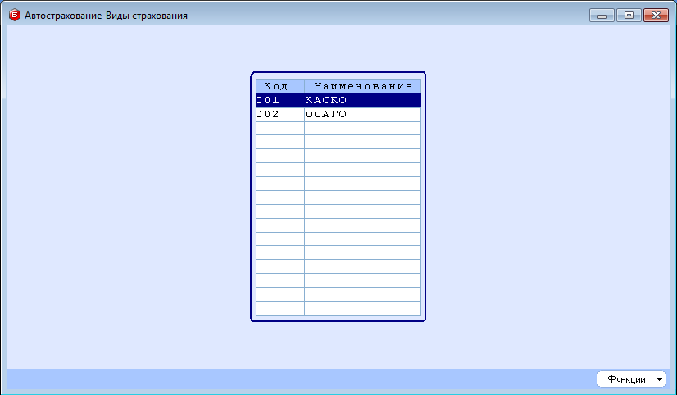
Рис. 4-2 Справочник видов страхования
Общий вид режима работы со справочником представлен далее на рисунке. В режиме работы со справочником предусмотрены стандартные операции, обращение к которым осуществляется по горячим клавишам или кнопкам на инструментальной панели.

Справочник групп БСО
В системе БЭСТ-5 для организации учета объектов какого-либо вида, как правило, используется деление их на логически обособленные группы. Этот же принцип использован и при построении классификатора бланков строгой отчетности для страхования. В данном случае группа объединяет бланки одного вида, одной страховой компании по одному виду страхования. Стандартно используется два вида бланков (Полис, Квитанция) и два вида страхования (КАСКО, ОСАГО). Например, можно создать для страховой компании «Спасские ворота» группу с кодом 00001 для бланков Полисы по виду страхования ОСАГО. Обращение к режиму осуществляется с использованием пункта меню Картотека БСО –> Справочник групп БСО.
При входе в режим на экране отображается список выделенных групп. Используются колонки с указанием кода группы, ее названия, ставок налогов и для вывода примечания по группе. Форма для работы с группами стандартная, поэтому в интерфейсе есть колонки с налогами.
При работе с реестром используется стандартный набор операций управления реестром (включая команды на создание новой записи, корректировку, поиск, фильтрацию записей, сортировку и печать данных). Поиск и сортировка выполняется по кодам групп и наименованиям. Ввод и корректировка записей осуществляется в специальной форме ввода.
В нижней части формы имеется кнопка Атрибуты, которая предназначена для обращения к режиму настройки дополнительных атрибутов к группам. Эта возможность применяется для классификации весьма сложных объектов. В данном случае, использование дополнительных атрибутов не требуется.

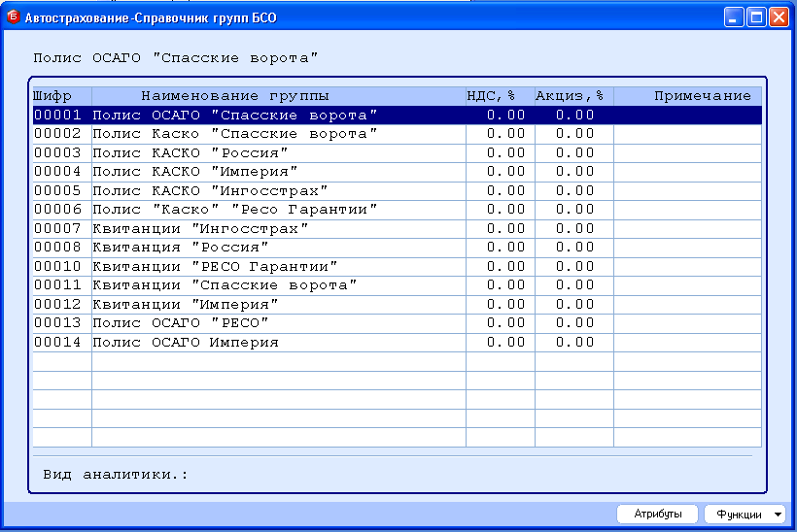
Рис. 4-2 Справочник групп БСО
Как сказано выше, для ввода записей используется специальная форма ввода, показанная на рисунке. Пользователь программы должен заполнить следующие реквизиты.
- Тип группы. Выберите один из возможных типов группы (Полис, Квитанция). Тип группы соответствует виду бланков в группе. В этой группе могут существовать только бланки этого типа;
- Код группы. Укажите уникальный код группы, используемый для ее идентификации. При вводе кода применяется автонумерация. Для удобства работы код группы можно формировать по фасетнорму принципу, выделяя для кода страховой компании (2-3 знака), вида страхования (1 знак) и типа бланка (1 знак). Используя такую мнемонику можно создать удобную классификацию БСО;
- Название группы. Введите название группы, в котором укажите название страховой компании, тип бланков и вид страхования, например «Полис ОСАГО «Спасские ворота»;
- Примечание. Введите произвольное примечание, которое облегчит работу со справочником.
Все остальные реквизиты в справочнике групп не обязательны, хотя и могут заполняться. Назначение этих реквизитов подробно описано в главе документации «Запасы».
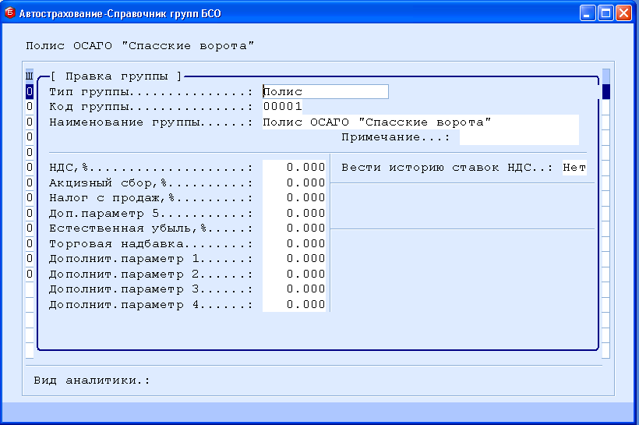
Рис. 4-3 Форма ввода группы БСО

Справочник БСО

Общие положения
Наиболее важным набором этого раздела является справочник бланков строгой отчетности. Это не только классификатор бланков, фактически он представляет собой картотеку, в которой отражается состояние каждого бланка, переданного страховому брокеру. Обращение к режиму производится через пункт меню Картотека БСО -> Справочник БСО.
При входе в режим на экране отображается список всех бланков, которые получал брокер. В реестре указывается тип бланка, код группы бланков, серия и номер бланка, серия и номер полиса (только для полисов). В верхней части реестра приводятся название группы, типа бланка и вида страхования, суммы страховки и страховой премии для использованных бланков полисов, текущий статус бланка. В нижней части формы приводятся некоторые специфические реквизиты полисов автострахования. Общий вид реестра приведен далее на рисунке.

Работа с реестром
При работе в данном режиме используются стандартные и специальные операции. Стандартные операции включают команды на создание новых записей, корректировку или удаление записей, поиск, фильтрацию, сортировку и печать списка. Поиск и сортировка производится по 6 критериям, причем сортировка по умолчанию включает код группы, серию и номер бланка. Обращение к операциям осуществляется через кнопки инструментальной панели или по горячим клавишам. Описание специальных операций будет приведено далее.

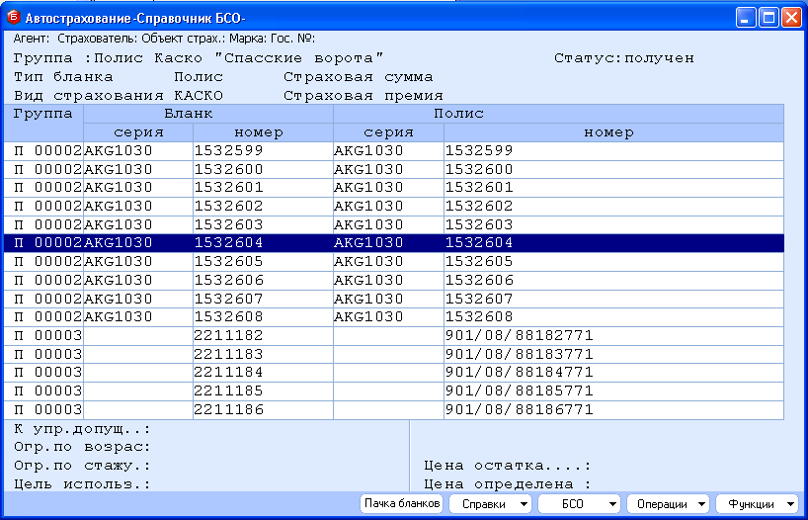
Рис. 4-4 Справочник БСО

Ввод новой записи
Для ввода новых записей и корректировки данных служит специальная форма, которая показана на рисунке. Форма имеет три вкладки. Вкладка Общее предназначена для ввода основных сведений о бланке. На вкладке Прочее расположены ряд специфических для автострахования реквизитов. Вкладка Файлы предназначена для прикрепления к этой записи различных файлов, например, копии этого бланка строгой отчетности.
Вкладка Общее визуально разделена на три группы реквизитов. Первая группа – это реквизиты идентификации бланка и некоторые сведения о движении бланка у брокера. Вторая группа предназначена для ввода сведений о страхователе, объекте страхования и страховом периоде. Третья группа включает сведения о размере страховой суммы, страховой премии и комиссионном вознаграждении брокера и страхового агента. Правила заполнения реквизитов следующие.
- Группа. Введите код группы бланков строгой отчетности. Указание группы обязательно в соответствии со справочником групп.
- Вид бланка. Поле заполняется автоматически в соответствии с данными выбранной группы БСО.
- Вид страхования. Укажите вид страхования, для которого предназначен данный бланк. Ввод обязательный, значения по умолчанию нет.
- Серия и номер бланка. Укажите серию и номер бланка. Реквизиты должны быть уникальными для выбранной страховой компании. Ввод обязательный.
- Серия и номер полиса. Укажите серию и номер полиса. Они могут совпадать или не совпадать с аналогичными реквизитами бланка. Поля заполняются только для страховых полисов.
Перечисленные реквизиты заполняются при регистрации бланка у страхового брокера и являются отправной точкой учета этого документа. Все остальные реквизиты предназначены для ввода сведений в момент заключения договора страхования или в рамках учета движения бланков.

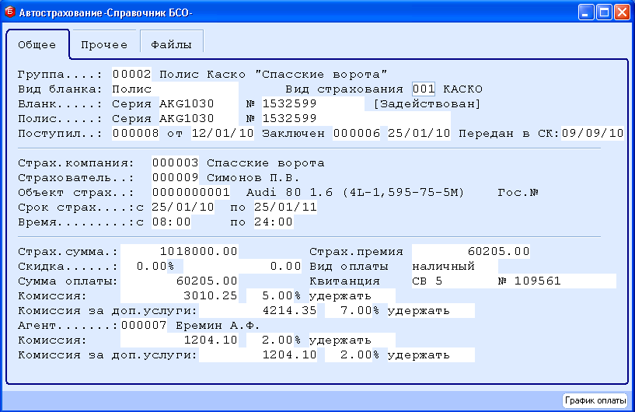
Рис. 4-5 Форма ввода записей в справочник БСО
Рассмотрим правила ввода остальных реквизитов. В группе реквизитов идентификации вводятся сведения о документах, по которым этот бланк поступил на предприятии, использован для страхования и возвращен в страховую компанию. Кроме того, здесь же указывается текущий статус бланка (в квадратных скобках). Ввод статусов производится с помощью специальной операции, которая рассматривается далее.
- Поступил. Укажите номер и дату документа, по которому этот бланк поступил страховому брокеру. Для ввода этих данных в поле номера документа обратитесь к справочнику документов прихода и выберите подходящий документ. Ввод этих полей не обязательный.
- Заключен. Укажите номер и дату документа, который соответствует заключению договора страхования. Для ввода этих данных в поле номера документа обратитесь к справочнику документов, и выберите подходящий документ. Ввод этих полей не обязательный.
- Передан в СК. Введите дату операции возврата бланка в страховую компанию. Ввод поля не обязательный.
Вторая группа реквизитов включает сведения о страховой компании, которой принадлежит бланк, страхователе, объекте страхования и страховом периоде. Эти реквизиты заполняются только для использованных бланков.
- Страховая компания. Укажите страховую компанию, которой принадлежит бланк. Для этого введите код страховой компании или выберите нужную позицию из справочника. Ввод значения не обязательный, по умолчанию подставляется сведения о компании в бланке, на который указывает курсор в реестре.
- Страхователь. Укажите сведения об основном страхователе. Для этого укажите код страхователя по справочнику или выберите подходящую запись из списка. Для обращения к справочнику нажмите горячую клавишу F2. Если страхователь еще не включен в справочник, введите его, обратившись к операции «Новая запись». Ввод значения не обязательный, правила умолчанию не применяются.
- Объект страхования. Укажите сведения об автотранспортном средстве. Для этого укажите код объекта по справочнику или выберите подходящую запись из списка. Для обращения к справочнику нажмите горячую клавишу F2. Если объект в справочнике отсутствует, введите его, обратившись к операции «Новая запись». Ввод значения не обязательный, правила умолчанию не применяются.
- Срок страхования. Введите дату и время начала и окончания страхового периода. Ввод этих данных не обязательный, правил умолчания нет.
Третья группа полей предназначена для ввода финансовых показателей: суммы страховки, страховой премии, комиссионных вознаграждений. Информация вводится только для бланков, которые использованы в договоре страхования.
- Страх. сумма. Укажите сумму, на которую застрахован объект страхования. Сумма указывается в валюте учета.
- Страховая премия. Укажите сумму страховой премии. Сумма указывается в валюте учета.
- Скидка. Укажите процентную ставку скидки (или сумму) к страховой премии. По умолчанию скидка равна 0.00%.
- Вид оплаты. Выберите вид оплаты по договору из списка значений (наличный, безналичный, прямой, смешанный). Выбор производится в клавише «Пробел». Два первых и последний способы используются при оплате брокеру, способ «прямой» применяется при оплате на счет страховой компании. При этом смешанный способ предполагает оплату частичными наличными и безналичными платежами.
- Сумма оплаты. Укажите сумму оплаты по договору страхования. Это поле используется при вводе данных в квитанцию о наличной оплате.
- Квитанция. Укажите серию и номер квитанции об оплате. Для этого можно ввести эти данные вручную или выбрать нужную квитанцию из перечня бланков. Если используется прямой ввод, то программа проверяет наличие и доступность указанного бланка.
- Комиссия. Укажите процентную ставку или сумму страхового вознаграждения. Ставка указывается от суммы оплаты. Кроме того, укажите способ оплаты комиссии, выбрав значение из справочника (удержать, перечислить, получить). Значение удержать означает, что сумма оплаты перечисляется брокером в страховую компанию за вычетом комиссионного вознаграждения. Значение перечислить означает, что брокер перечислил сумму оплаты страховой компании полностью, а СК должна вернуть комиссию. Значение получить означает, что сумма оплаты перечислена страхователем на счет страховой компании, которая должна вернуть комиссионное вознаграждение.
- Комиссия за доп.услуги. Укажите процентную ставку, сумму и способ получения комиссии за дополнительные услуги. Правила ввода аналогичны данным о комиссии.
- Агент. Укажите код страхового агента, который заключил договор страхования. Если код отсутствует, то это означает, что сделку заключил сам брокер.
- Комиссия и комиссия за доп.услуги агента. Эти реквизиты сведений о комиссионном вознаграждении страховому агенту полностью аналогичны данным о комиссии самого брокера.
Остальные реквизиты вводятся на вкладке «Прочее». Ввод этих данных при заключении договора страхования автотранспортных средств также является обязательным.
- Выгодоприобретатель. Укажите физическое или юридическое лицо (из справочника партнеров), которое получает страховую премию в случае наступления страхового случая.
- Вид собственности. Выберите вид собственности на объект страхования выгодоприобретателя по справочнику значений. Выбор значения производится по клавише «Пробел».
- К управлению допущен. Укажите категорию лиц, допущенных к управлению транспортным средством. Ввод осуществляется в соответствии со справочником. Обращение к справочнику выполняется по кнопке F2.
- Ограничение по возрасту. Укажите ограничение по возрасту для лиц, допущенных к управлению транспортным средством. Ввод осуществляется в соответствии со справочником. Обращение к справочнику выполняется по кнопке F2.
- Ограничение по стажу. Укажите ограничение по водительскому стажу для лиц, допущенных к управлению транспортным средством. Ввод осуществляется в соответствии со справочником. Обращение к справочнику выполняется по кнопке F2.
- Цель использования. Укажите цель использования транспортного средства. Ввод осуществляется в соответствии со справочником. Обращение к справочнику выполняется по кнопке F2.

Специальные операции
Специальные операции применяются для выполнения специфических действий с текущим набором данных (справочником БСО). Обращение к операциям осуществляется по кнопкам в нижней части формы реестра.

Кнопка «Пачка бланков»
Кнопка предназначена для обращения к команде ввода пачки бланков (в документе получения бланков от СК каждый бланк вводится в отдельности с указанием серии и номера). По команде на экране появляется форма ввода пачки бланков. Ввод реквизитов в этой форме во многом похож на ввод данных в бланке строгой отчетности. Особенности имеет лишь ввод сведений о номерах бланков и полисов.
При вводе номера бланка указывается не конкретный номер, а префикс и суффикс номера, первый номер в пачке и количество бланков в пачке. Серия бланка у всех формируемых бланков одинакова. Префикс номера обозначает группу символов, которые предшествуют номеру, суффикс номера, соответственно, обозначает группу символов, которые идут непосредственно за номером. Первый номер пачки (без префикса и суффикса) вводится, а все остальные, - генерируются. в указанном количестве.

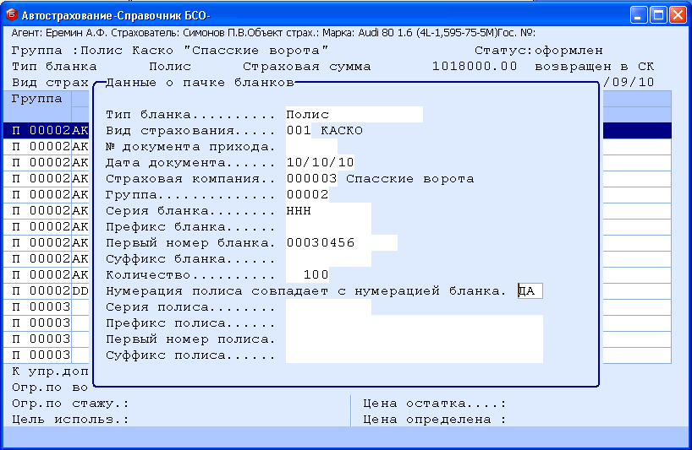
Рис. 4-6 Форма ввода пачки бланков
Для бланков типа «Полис» указываются сведения о нумерации полисов (для остальных бланков этого не требуется). Если нумерация бланков и полисов совпадают (необходимо указать этот признак), то нумерация будет произведена автоматически. Если нумерация не совпадает, то нужно задать серию и правила нумерации в пачке для номеров полисов.

Кнопка «БСО»
С помощью этой кнопки производится обращение к командам ввода данных по бланку, который выделен в списке курсором. Используются следующие команды
Команда «График оплаты»
Применяется для ввода графика оплаты по данному бланку строгой отчетности. При выполнении команды на экране появляется форма ввода графика платежей. В каждой строке указывается плановая дата платежа, сумма оплаты, кредитор, вид оплаты и номер квитанции. В поле «кредитование» указывается ссылка на банк, предоставляющий кредит. Поскольку не каждый платеж может быть от кредитора, эту информацию указывают в каждой строке.
Необходимо обратить внимание, что ввод графика оплаты возможен и при работе в форме ввода бланка в справочнике БСО. Обращение производится по кнопке в нижней части формы.
Команда «Файлы»
Команда используется для ввода ссылок на файлы, связанные с данным бланком (например, копия договора кредитования). Это общесистемная функция, не требующая пояснения.
Команда «Комментарий»
Команда используется для ввода произвольного текстового комментария к данному бланку. Комментарий представляет собой текст большого объема.

Кнопка «Операции»
С помощью кнопки производится обращения к командам, влияющим на состояние текущего бланка строгой отчетности.
Закрыть н/номер
Команда проставляет отметку о завершении использования бланка. После этого бланк перемещается в архив. Можно также переместить в архив группу бланков.
Изменить статус
Команда позволяет изменить статус на один из предусмотренных статусов (Заключен агентом, Оформлен, Испорчен, Утерян). Статусы применяются к бланкам, которые не использованы в договорах страхования (использованы в документах с видом движения Оформление БСО).
Передача в СК
По этой команде для бланка устанавливается отметка о передаче бланка в страховую компанию. Команда не действует на бланки, которые уже находятся в СК или у страхового агента.

Кнопка «Справки»
С помощью кнопки производится формирование коротких справок (небольших отчетов) по текущему бланку БСО. В текущей версии формируются две справки:
- Движение по БСО. Выводится информация по документам движения, в которых использован текущий бланк.
- Атрибуты БСО. Выводится справки по некоторым атрибутам текущего бланка строгой отчетности.

Движение БСО

Основные понятия
Все предыдущие действия, по сути, являлись подготовкой к учету движения бланков строгой отчетности в цикле страхования. Теперь настало время для рассмотрения самого порядка учета. Напомним, что все операции с БСО оформляются документами движения, которые и являются главными информационными единицами в приложениях. Таким образом, речь пойдет о порядке формирования документов движения. В приложении АВТОСТРАХОВАНИЕ документы движения вводят в режиме Движение БСО. Общий регламент работы заключается в следующем. Исходя из характера отражаемой операции, нужно выбрать соответствующий вид движения бланков строгой отчетности, и перейти в журнал документов этого вида. Затем заполняется экранная форма документа движения.
В рамках начальной настройки был настроен определенный список видов движения БСО у страхового брокера. Рассмотрим их более подробно.
- Поступление БСО. С помощью этого вида движения оформляется передача бланков строгой отчетности из страховой компании брокеру. Затем полученные бланки используются для оформления сделок страхования.
- Оформление БСО. Это основная операция расходования бланков при заполнении страховых полисов. Обратим внимание, что здесь регистрируется сама операция, причем в упрощенном виде. Подробное оформление документов производится в других режимах.
- Возврат БСО в страховую компанию. С помощью этого вида движения осуществляется учет возвратов неиспользованных бланков БСО страховой компании.
- Оприходование излишков. Вспомогательная операция оформления бланков БСО, которые обнаружены у брокера без соответствующего оформления (например, в рамках инвентаризации).
- Списание БСО. Вспомогательная операция оформления недостачи бланков БСО, обнаруженных, например, в рамках инвентаризации.
Если страховой брокер имеет сотрудничающих с ним страховых брокеров, то добавляются и другие виды движения.
- Передача БСО агентам. Посредством этого вида движения осуществляется переда бланков от брокера страховому агенту.
- Возврат БСО от агентов. Посредством этого вида движения осуществляется переда бланков от страхового агента брокеру. Передаются оформленные агентом бланки. Одновременно с регистрацией этой операции создается документ на оформление БСО. Это и понятно, так как первая операция только регистрирует факт поступления бланков от агента, а вторая операция регистрирует факт использования бланка в операции страхования.
Забегая вперед, отметим, что при регистрации документа оформления одновременно создается запись в режиме «Страховые полисы». Оформленный полис это по сути дела и есть вступивший в силу договор страхования.

Реестр документов движения
Реестры документов движения ведутся отдельно для каждого вида движения. Во многом экранные формы этих реестров схожи друг с другом, однако есть ряд отличительных черт, обусловленных спецификой вида движения. В общем случае в реестре (вне зависимости от вида движения) отображаются дата операции, вид и номер документа движения, наименование контрагента. Состав других колонок реестра может быть различным. Например, в реестре документов оформления БСО и возврата от агентов указывается сумма страховки и страховая премия. В остальных документах эти данные отсутствуют, но может использоваться колонка с количеством бланков. В верхней части окна реестра может быть указана типовая операция, связанная с текущим документом и дополнительный центр ответственности (страховой агент). В нижней части реестра документов оформления может быть указана сумма оплаты.
Состав кнопок, расположенных в нижней части реестра, также зависит от назначения и от настройки конкретного вида движения. При этом кнопки Операции и Функции присутствуют в любом из реестров документов движения.
Для примера далее приведен общий вид реестра документов движения для вида движения «Оформление БСО».

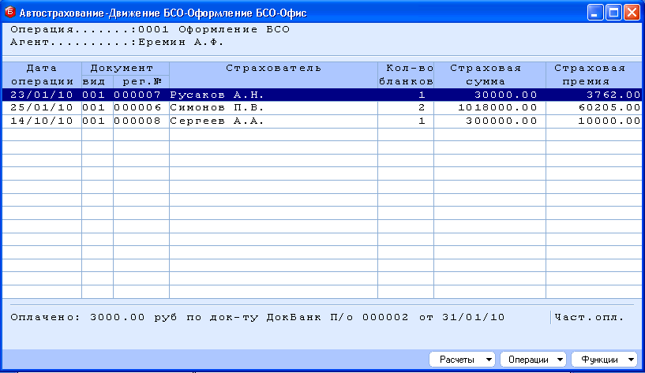
Рис. 5-3 Пример реестра документа движения

Стандартные операции в реестре
При работе с реестрами документов движения поддерживаются следующие стандартные операции:
- Ввод нового документа – клавиша <F4>, или кнопка на панели инструментов Новая запись, или команда меню Правка Новая запись;
- Редактирование документа – клавиша <Enter>, или кнопка на панели инструментов Редактировать, или команда меню Правка  Редактировать;
- Удаление документа – клавиша <F8>, или кнопка на панели инструментов Удалить, или команда меню Правка Удалить;
- Сохранение документа – клавиша <F10>, или кнопка на панели инструментов Сохранить, или команда меню Правка Сохранить;
- Сортировка документов – клавиша <F3>, или кнопка на панели инструментов Сортировка. Предусмотренные способы сортировки: по дате регистрации, номерам регистрации, номерам документов, контрагентам, заказам (счетам);
- Установка фильтра – клавиши <F6>, <Alt+F6>, кнопки на панели инструментов Общий фильтр, Контекстный фильтр или команда меню Вид → Фильтр.
- Поиск записей – клавиши <F7>, <Alt+F7>, или кнопки Поиск общий, Контекстный поиск на панели инструментов, или команда меню Правка Поиск. Общий поиск осуществляется по следующим критериям: по дате регистрации, номерам регистрации, номерам документов, контрагентам, заказам (счетам);
- Печать – клавиша <F9>, или кнопка Печать или команда меню Файл  Печать.

Специальные операции
Как уже было сказано ранее, в нижней части реестра существует ряд кнопок, объединяющих различные операции по работе с документами движения.

Кнопка «Расчеты»
Данная кнопка содержит меню с операциями, предназначенными для контроля расчетов по обязательствам:
- Баланс расчетов <Ctrl+B> – получение актуальной информации о балансе расчетов с контрагентом, фигурирующим в том документе движения, на котором установлен курсор;
- Разноска оплаты на накладную <Ctrl+F10> – отнесение оплаты (т.е. разноска соответствующих кассовых и банковских документов) на данный документ движения. О принципах разнесения оплаты см. Главу Руководства пользователя «Расчеты с партнерами».

Кнопка «Операции»
Эта кнопка вызывает меню, в котором собраны различные операции с документами:
- Групповая печать документов <Ctrl+F9>. В реестрах документов движения реализована возможность одновременной печати группы сопроводительных документов. Набор документов может быть определен самим пользователем программы. Печать выполняется для отмеченной совокупности документов движения. Если отмеченных документов нет, печать выполняется для текущего документа (т.е. на котором установлен курсор). Папка, из которой берутся шаблоны печатных форм, определяется в рамках настройки соответствующего вида движения (см. параметр Категория печатной формы- групповая);
- Заменить в документах <F5>. Выполнение одновременной замены информации в группе отмеченных документов. Если ни один документ не отмечен, то операция выполняется только с документом, на котором установлен курсор. При выполнении всех видов замен происходит обязательное обновление проводок по документам согласно шаблонам задействованных типовых операций и выполняется автоматический пересчет фактических цен согласно настроенным моделям калькуляции для документов прихода. В приложении предусмотрена замена типовых операций посредством замены операций движения;
- Комментарий <Alt+A> – ввод произвольного поясняющего комментария к документу движения, на котором установлен курсор. Для сохранения комментария используется комбинация клавиш <Ctrl+Enter> или <Ctrl+W>. Далее введенный комментарий будет отображаться в нижней части реестра;
- Документы <Alt+O> – просмотр и редактирование содержимого документов, связанных с документом движения, на котором установлен курсор. Открыть интересующий Вас документ можно с помощью кнопки Открыть или клавиши <Enter>;
- Фильтрация по аналитике <Alt+N> – фильтрация содержимого реестра по заданному значению аналитики документа;
- Отметить / снять отметку <Ins> – отметка произвольной совокупности документов для одновременного выполнения действий с ними или снятие ранее проставленных отметок;
- Отметить все / снять все отметки (клавиши <Ctrl+Ins>) – отметить все документы в реестре или снять установленные ранее отметки;
- Суммировать <Shift+F6> – расчет сумм прихода (поставок) и расхода (отгрузок) по всей или по отфильтрованной совокупности документов.

Кнопка «Функции»
Во всех приложениях и реестрах системы БЭСТ-5 назначение кнопки Функции является одинаковым. Она служит для вызова/управления порядком запуска спецфункций (внешних плагинов), настроенных пользователями системы, для выполнения операций экспорта данных, а также для просмотра журнала регистрации изменений, произошедших с текущим документом/проводкой/карточкой.

Ввод документа движения
Ввод документа движения осуществляется в режиме работы с реестром – с помощью клавиши <F4>, или кнопки на панели инструментов Новая запись, или команды меню Правка Новая запись.
Ввод документов предусмотрен для всех видов движения. Если типовая операция только одна, то она вводится автоматически без запроса. После выбора типовой операции на экране появится форма для ввода документа движения. Как уже было сказано ранее, на внешний вид этой формы влияет настройка соответствующего вида движения. В общем случае, экранная форма документа включает в себя окна заголовка документа, строк (спецификаций) документа и окно проводок. Окно проводок появляется только при соответствующей настройке.

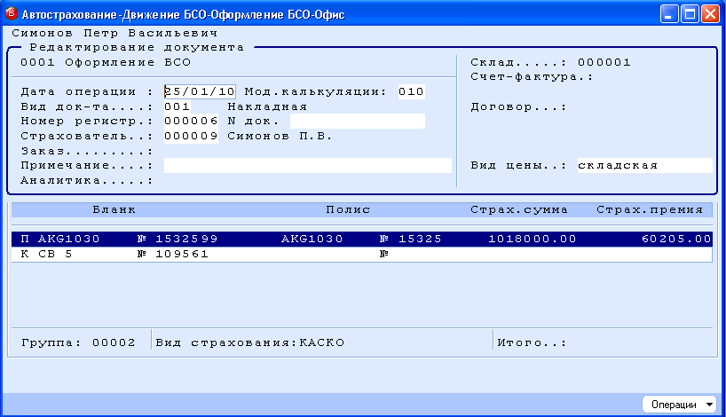
Рис. 5-4 Пример экранной формы документа движения
Для передвижения между окнами используется клавиша <Tab>. Активное окно окаймляется рамкой темного цвета.
Прежде, чем рассматривать состав реквизитов, присутствующих в каждом из перечисленных окон, обратим внимание на правила выхода из формы документа. Выход из формы документа производится двумя способами.
Первый из них – использование клавиши <F10>, или кнопки на панели инструментов Сохранить, или команды меню Правка Сохранить. В этом случае система запишет данный документ в реестр и предложит экранную форму для ввода нового документа, т.е. будет предложен так называемый «циклический ввод».
Второй вариант – использование клавиши <Esc>. Тогда, при выходе из документа, система выдаст запрос на его сохранение. Если Ваш ответ будет утвердительным, то система сохранит документ и «перейдет» в реестр документов. Если Ваш ответ отрицательный, система выйдет в реестр без сохранения документа.
Напоминаем, что печать документа движения может осуществляться либо в стандартном виде, либо по форме, настроенной пользователем.


Заголовок документа движения
Рассмотрим состав реквизитов, входящих в заголовок документа движения. В верхней части окна, содержащего заголовок документа движения, отображаются код и наименование выбранной типовой операции.
Некоторые реквизиты из заголовка носят универсальный характер (т.е. присутствуют независимо от особенностей и настройки параметров вида движения), а некоторые – характерны только для определенных видов движения. Наличие и наименование ряда реквизитов определяются выбранной настройкой параметров вида движения.
Итак, в окне заголовка документа движения заполняются:
- Дата операции. Вводится в обязательном порядке. По умолчанию, в качестве даты операции предлагается текущая системная дата. Дату, предложенную по умолчанию, можно откорректировать. При этом дата операции не должна быть более ранней, чем дата начала расчетного периода;
- Вид док-та. Определяется на основании справочника Виды типовых документов, вызываемого клавишей <F2>. Если для данного вида движения определен всего один вид документа, он подается по умолчанию и не корректируется. В пределах каждого вида движения ведется ОТДЕЛЬНАЯ нумерация документов;
- Номер регистр. Регистрационный номер документа движения определяется как следующий по порядку за предыдущим. Номер, предложенный по умолчанию, можно отредактировать, однако при этом должно соблюдаться условие уникальности – применительно к перечисленным выше критериям. Заполнение этого реквизита является обязательным;
- N док. Необходимость использования этого поля определяется в рамках настройки соответствующего вида движения. Оно предназначено для ввода дополнительного номера документа, носящего исключительно справочный характер. В частности, оно актуально для документов, оформляющих приходы, и служит для ввода номера документа, присвоенного ему контрагентом. Длина этого номера составляет 15 символов. Автоматическая нумерация и контроль уникальности для данного вида номера не предусмотрены;
- Контрагент. В качестве контрагента в документах движения могут выступать страховые компании, страховые агенты, страхователи, а также статья затрат. Напомним, что наименование этого реквизита определяется настройкой параметров соответствующего вида движения;
- Примечание. Необязательный реквизит, предназначенный для ввода каких-либо дополнительных сведений о документе движения. Наличие и наименование этого реквизита определяются при настройке параметров соответствующего вида движения;

Спецификация (строки) документа
В спецификации (строках) документа содержится перечень бланков строгой отчетности, приходуемых или расходуемых по этому документу. Спецификация документа может включать в себя произвольное количество строк. Заполнение спецификации документа может осуществляться несколькими способами:
- Непосредственный ввод ТМЦ (клавиша <F4>, или кнопка на панели инструментов Новая запись, или команда меню Правка Новая запись);
- Ввод с помощью раскрывающейся картотеки бланков (кнопка Картотека в окне спецификации документа);
- Импорт строк спецификации складского документа, осуществляемый из внешнего файла (кнопка Операции → команда Импорт строк или комбинация клавиш <Alt+I>).

Непосредственный ввод
Прямой ввод или корректировка строки выполняются в специальной форме. Состав ее реквизитов зависит от вида движения и от учетных характеристик приходуемой или отпускаемой номенклатуры. Обязательными реквизитами являются:
- Группа. Код группы, к которой относится эта номенклатура. Заполняется под управлением Справочника групп ТМЦ, вызываемого нажатием клавиши <F2>. При вызове справочника можно осуществлять быстрый поиск по первым символам названия группы;
- Номер бланка. Это поле заполняется под управлением Номенклатурного справочника, вызываемого клавишей <F2> и отфильтрованного по выбранной группе бланков;

Ввод с помощью картотеки
Этот способ предусматривает оперативное обращение к справочнику БСО при формировании документа движения, чтобы использовать ее в роли источника данных для заполнения строк. Для обращения к картотеке необходимо нажать кнопку Картотека в нижней части форма. При этом откроется картотека. Пользователь должен отобрать необходимые ему позиции, указав в графе «Отобрано» цифру 1 (т.е. один бланк). Затем нажмите клавишу <Tab>, и отобранные позиции будут записаны в документ.

Особенности документов
Ниже приводится описание некоторых особенностей документов по видам движения, а также особенностей их использования на практике. Приводится описание наиболее важных видов движения.

Поступление БСО
Документ используется для оформления поступления бланков строгой отчетности от страховых компаний к брокеру. Форма ввода документа имеет указанный ниже вид (активным является окно спецификаций).

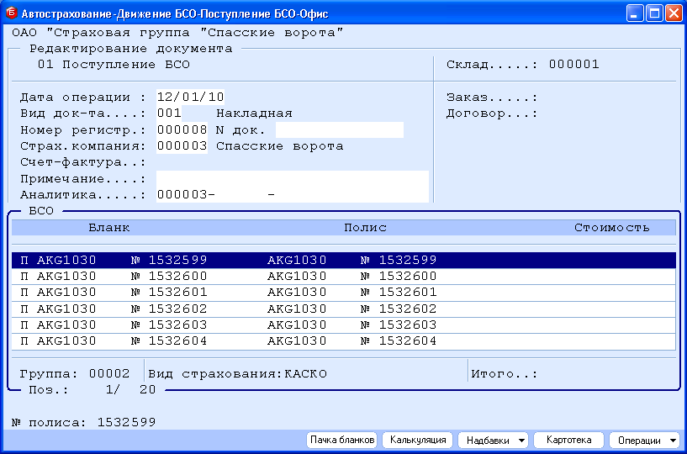
Рис. 5-5 Форма документа «Поступление БСО»
В заголовке документа указываются стандартные реквизиты: дата операции, вид и номер документа, контрагент, примечание. В качестве контрагентов используются страховые компании.
Ввод спецификаций производится построчно или с использованием справочника БСО. Построчный ввод описан выше. Необходимо указать группу бланков БСО, а затем выбрать нужную позицию из справочника. При необходимости справочник пополняется автоматически. Более удобный способ ввода, - с использованием картотеки. Нажмите на кнопку Картотека в нижней части формы. В результате будет открыт справочник БСО, в котором нужно отобрать необходимое количество строк с бланками. Отбор производится посредством указания количество отобранных бланков в графе «Отобрано» (в данном случае, это всегда один бланк). Имеются и другие возможности. По кнопке «Пачка бланков» можно открыть окно ввода пачки бланков, которое было описано ранее. Сформированные через этот интерфейс бланки БСО будут записаны в справочник БСО и включены в этот документ. Это, пожалуй, самая эффективная операция ввода. Кнопки «Калькуляция» и «Надбавки» здесь не применяются.
Необходимо обратить внимание на команды, связанные с кнопкой «Операции». Они позволяют ввести произвольный комментарий к самому документу (команда «Комментарий к документу»), к строке спецификаций (команда «Комментарий к строке»), а также позволяют выполнить операции импорта бланков из внешнего файла стандартного формата или экспортировать строки во внешний файл. Остальные команды не используются.
В результате применения документа пополняется (при необходимости) справочник БСО, а в соответствующих строках проставляются отметки о документе поступления.

Оформление БСО
Документ используется для оформления бланков строгой отчетности. Бланк, который указан в этом документе, получает признак «Задействован», т.е. использован при оформлении договора страхования. Форма ввода документа показана далее (активным является окно спецификаций).

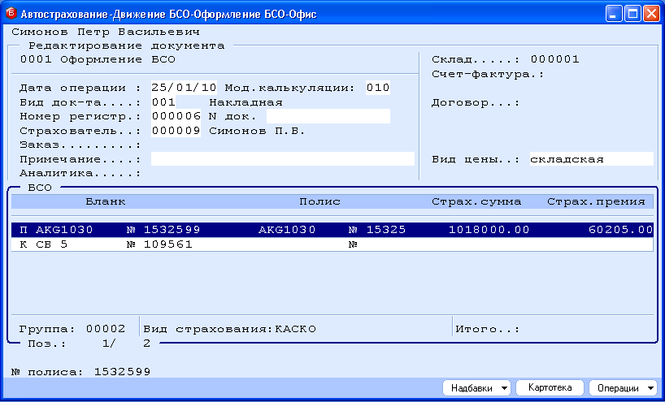
Рис. 5-6 Форма документа «Оформление БСО»
В заголовке документа указываются: дата операции, вид и номер документа, контрагент, примечание. В качестве контрагентов используются страхователи.
Ввод спецификаций производится построчно или с использованием справочника БСО. Построчный ввод описан выше. Необходимо указать группу бланков БСО, а затем выбрать нужную позицию из справочника. Для строки с полисом указывается сумма страхования и страховая премия. На рисунке указано типичное содержание такого документа при наличной оплате. Первая строка соответствует использованному полису, а вторая, - квитанции об оплате. Для ввода можно также использовать и картотеку (обращение, - по кнопке «Картотека» в нижней части формы), однако в этом случае, когда нет массового ввода строк, эффективность этого варианта не высока.
Кнопка «Надбавки» в этом режиме не применяется. Из команд, связанных с кнопкой «Операции», следует отметить команду формирования кассового ордера (Команда – «Кассовый ордер») на прием денежных средств. Если страховая сделка заключена самим брокером и получены наличные денежные средства, то они приходуются кассовым ордером, формируемым посредством этой команды.
Документ оформления БСО фиксирует факт оформления договора страхования с использованием бланков, указанным в документе. При этом полностью сведения о полисе могут не вводиться, необходимо только указать сумму страховки и страховой премии. При сохранении документа бланк полиса будет автоматически записан в реестре «Оформленные полисы».
Такой подход значительно ускоряет оперативность регистрации событий и позволяет разнести по времени регистрацию сделки и ее полное оформление. Практика показывает, что в работе это, зачастую, удобнее.

Передача БСО агентам
Документ используется для оформления передачи бланков строгой отчетности от брокера страховому агенту. Бланки, которые указаны в документе, получают статус «Передан агенту». Форма ввода документа показана далее (активным является окно спецификаций).

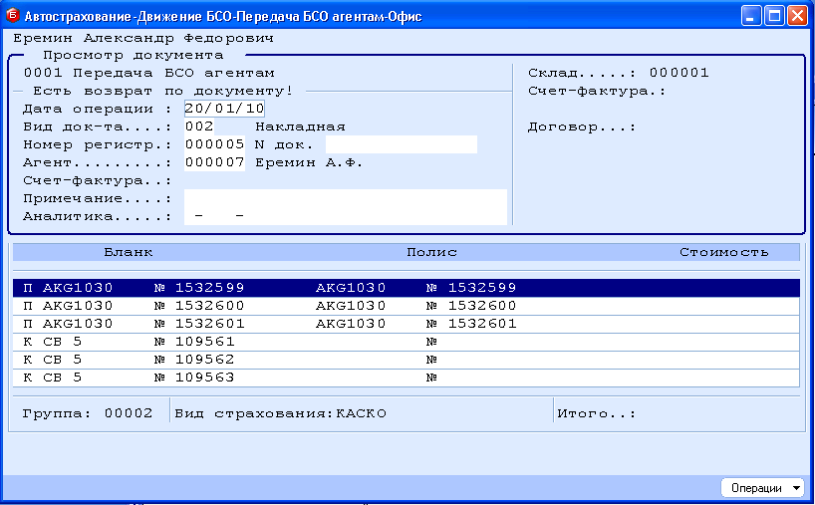
Рис. 5-3 Форма документа «Передача БСО агентам»
В заголовке документа указываются: дата операции, вид и номер документа, контрагент, примечание. В качестве контрагентов указываются страховые агенты.
Ввод спецификаций производится построчно или с использованием справочника БСО. Построчный ввод описан выше. Необходимо указать группу бланков БСО, а затем выбрать нужную позицию из справочника. Могут быть выбраны неиспользованные бланки, которые есть в наличии у брокера. Для ввода строк спецификаций удобно использовать картотеку (обращение, - по кнопке «Картотека» в нижней части формы). При этом процедура ввода такая же, как в документе поступления БСО. В данном случае, применение картотеки эффективно, так как речь идет о массовом вводе строк.
Документ этого типа фиксирует передачу бланков БСО в подотчет страховому агенту, меняется только центр учета

Прием БСО от агента
Документ служит для возврата бланков строгой отчетности от страхового агента брокеру, которые были использованы при заключении договоров страхования. Как правило, страховой агент передает не каждый полис в отдельности, а сразу пачку заполненных полисов с одновременной сдачей полученной выручки. Эта операция и оформляется документами данного вида движения. Одновременно формируются документы оформления БСО, причем такой документ создается на каждый полис, который указан в исходном документе.
Форма документа передачи бланков БСО от страхового агента брокеру имеет вид, представленный далее на рисунке. Активным является окно спецификаций.

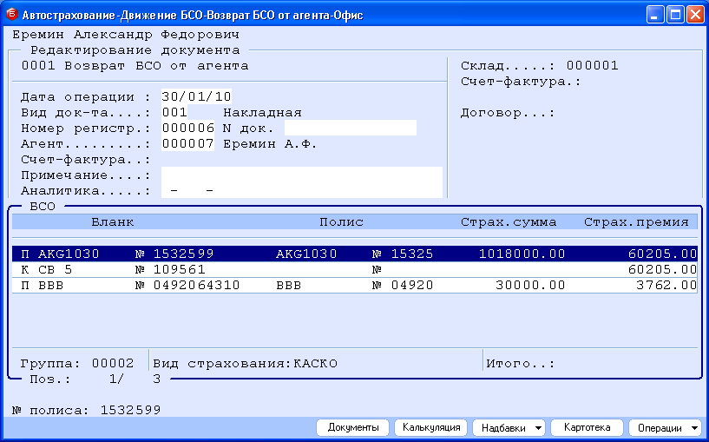
Рис. 5-3 Форма документа «Прием БСО от агента»
В заголовке документа указываются: дата операции, вид и номер документа, контрагент, примечание. В качестве контрагентов указываются страховые агенты. Пока курсор находится в окне заголовка, в нижней части формы доступны две кнопки: “Документ» и «Операции». Назначение кнопки «Документы» будет описано далее вместе с кнопками окна спецификаций. Обратим внимание лишь на один пункт, связанный с кнопкой «Операции», а именно «Кассовый ордер». После того, как документ будет сформирован и введены все спецификации, по этому документу можно сразу оформить приходный кассовый ордер на полученную выручку по оформленным страховым полисам. Выручка оформляется единым кассовым ордерам по всем полисам, а уже в приложении ДЕНЕЖНЫЕ СРЕДСТВА произвести разноску ордера по договорам страхования (полисам).
После заполнения заголовка документа курсор переходит в окно ввода спецификаций. При этом автоматически открывается картотека бланков БСО, которые находятся у страхового агента. Пользователь должен выбрать подходящий полис и нажать кнопку <Enter>. Открывается окно ввода данных об использованном полисе следующего вида:

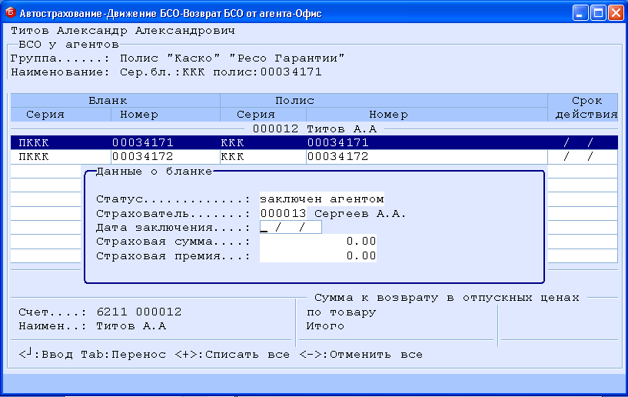
Рис. 5-3 Форма ввода сведений об использованном полисе
Для полиса автоматически устанавливается статус «Заключен агентом». Далее необходимо указать страхователя (выбрав его из справочника страхователей), дату заключения договора страхования, сумму страховки и размер страховой премии. После ввода этих данных программа помечает позицию в списке символов «галочка» в начале строки. Если в документ необходимо включить несколько полисов, то операцию нужно повторить для каждого полиса. По окончании ввода нажмите кнопку <Tab>, и отмеченные позиции будет перенесены в документ, а окно картотеки закроется. Если необходимо добавить строки в документ, то необходимо нажать кнопку «Новая запись». Снова откроется картотека, в которой будут отмечены уже включенные строки.
Вернемся к рассмотрению документа возврата от агента. В нижней его части находится кнопка «Документы». Она предназначена для автоматической генерации документов типа «Оформление БСО» в соответствии с документом возврата. При этом исходный документ будет автоматически сохранен, но форма документа останется открытой. Назначение остальных кнопок было рассмотрено ранее.
Прием БСО также можно выполнить путем импорта отчета страхового агента. Импорт отчета осуществляетяс в реестре документов «Прием БСО от агента» с помощью пункта «Импорт отчета агента» кнопки «Операции». Свой отчет агент должен заполнить в MS Excel по поставляемому шаблону. Шаблон расположен в папке ..\Client\Help\отчет_стр_агента_шаблон.xls. Первый лист файла содержит сам шаблон отчета. Где необходимо вносить данные. На втором листе содержится инструкция по заполению шаблона.

Прочие документы
Остальные виды движения (возврат БСО страховым компаниям, Оприходование излишков и списание недостачи) менее специфичны и не требую длинных комментариев.
Операция возврата БСО инверсная по отношении к операции поступления бланков от страховых компаний. Переданные бланки списываются из подотчета брокера и возвращаются в подотчет страховой компании. При этом данный вид движения используется только для возврата пустых не использованных бланков строгой отчетности. Для использованных или испорченных бланков применяется соответствующая операция в справочнике БСО.
Операция оприходования излишков предназначена для оприходования бланков строгой отчетности по результатам инвентаризации (когда обнаружены бланки без документов поступления). Обнаруженные бланки оформляются в том объеме реквизитов, в котором они присутствуют в обнаруженных документах. В самом документе на оформление излишков контрагент не указывается.
В операции списании недостающих бланков выполняется обратная операция, - списание недостающих бланков. Недостача может быть обнаружена, например, в рамках инвентаризации. При списании указывается бланк из справочника БСО. Контрагент в этих документах отсутствует. Вместо него указывается статья затрат, на которую списываются издержки.

Страховые полисы
Режим «Страховые полисы» предназначен для работы с реестром оформленных полисов вне зависимости от степени заполнения самого бланка. Записи в этот реестр попадаются одним способом, - при вводе документов с видом движения «Оформление БСО». Движение используется как для регистрации сделок страхования, заключенных самим брокером, так и сделок страхования, заключенных страховыми агентами. Во втором случае записи появляются при вводе документов с видом движения «Возврат БСО от агента». Регистрация полиса в этом реестре открывает объект расчетов по данному полюсу через приложение РАСЧЕТЫ С ПАРТНЕРАМИ. При этом оплата полиса может быть учтена в приложении ДЕНЕЖНЫЕ СРЕДСТВА. Возникновение обязательств страхователя фиксируется документом с видом движения «Оформление БСО» данного приложения.

Реестр полисов
Регистрация и обработка полисов осуществляются в режиме Страховые полисы. При входе в режим на экране отобразится реестр оформленных полисов. Реестр состоит из заголовочной части, таблицы и подстрочника. В заголовочной части реестра, для полиса, на котором установлен курсор, содержатся сведения о страхователе, страховом агенте (если он участвует) и регионе продажи. В таблице выводятся регистрационный номер и дата регистрации, серия и номер полиса, размер страховой премии. В подстрочнике реестра показаны плановая дата оплаты, сумма оплаты и сумма страховой премии.
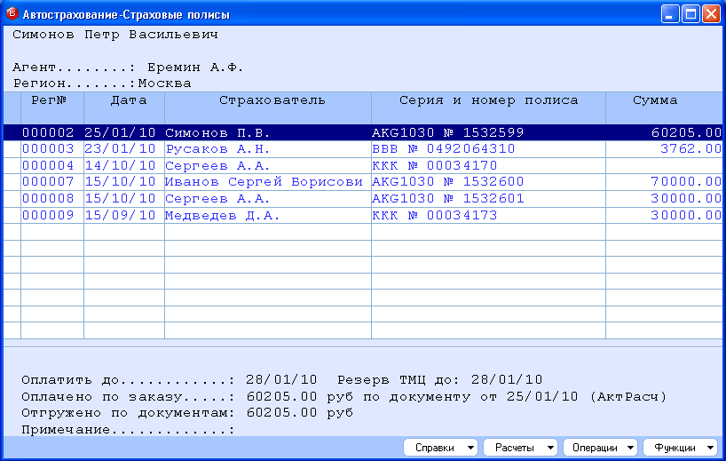
Рис. 6-7 Реестр страховых полисов
Для уточнения необходимо заметить, что в реестре отображаются не сами полисы, а документы регистрации полисов в системе. Каждый документ регистрации имеет стандартные спецификации документа и включает запись по одному полису. Но для упрощения описания мы будем говорить именно о полисах.
Полис может пребывать в одном из двух состояний: Открыт и Закрыт. Изменение состояния производится по команде пользователя. Открытые полисы, - это полисы в период их действия. После того, как закончился страховой период можно перевести полис в состояние «Закрыт» и он перейдет в реестр «Закрытые оформленные полисы». При необходимости полис можно открыть снова. Изменение состояния полиса делается с помощью комбинации клавиш <Alt+S> или команды Изменить статус, доступной при нажатии кнопки Операции.

Стандартные операции
При работе с реестром полисов применяются следующие стандартные операции:
- Редактирование полиса – клавиша <Enter>, или кнопка на панели инструментов Редактировать, или команда меню Правка  Редактировать;
- Сохранение заказа – клавиша <F10>, или кнопка на панели инструментов Сохранить, или команда меню Правка Сохранить;
- Сортировка записей – клавиша <F3>, или кнопка на панели инструментов Сортировка. Предусмотренные способы сортировки: по рег. номерам, по датам полисов, по страхователям, по регионам, по агентам;
- Установка фильтра – клавиши <F6>, <Alt+F6>, кнопки на панели инструментов Общий фильтр, Контекстный фильтр или команда меню Вид → Фильтр;
- Поиск записей – клавиши <F7>, <Alt+F7>, или кнопки Поиск общий, Контекстный поиск на панели инструментов, или команда меню Правка Поиск. Общий поиск осуществляется по следующим критериям: по рег. номерам заказов, по датам заказов, по заказчикам, по регионам, по торговым агентам;
- Печать – клавиши <F9>, <Alt+F9> или кнопки Печать, Печать с выбором шаблона, или команда меню Файл  Печать.

Специальные операции
В реестре полисов также доступны специальные операции. Для обращения к ним используются кнопки, расположенные в нижней части реестра. Опишем их назначение:
Кнопка | Функции
Справки | - Контроль отгрузки по номеру заказа <Alt+R> – получение оперативной справки об оформлении полиса.;  - Контроль отгрузки по позициям заказа <Alt+Q> – получение оперативной справки об оформлении полиса;  Данные справки можно не только просматривать на экране компьютера, но также и вывести на печать (для этого используется клавиша <F9>).
Расчеты | - Баланс расчетов <Ctrl+B> – получение актуальной информации о балансе расчетов со страхователем, указанным в полисе. Если нажать кнопку Подробно, расположенную в нижней части окна, то дополнительно выводится список операций, повлиявших на картину расчетов;  - Разноска оплаты по заказу <Ctrl+F10> – вызов окна для разноски оплаты. Окно разноски оплаты полиса выполняет информационную функцию.
Операции | - Комментарий <Alt+A> – ввод комментария к полису, на котором установлен курсор. Запись введенного комментария – <Ctrl+W>;  - Закрыть заказ <Ctrl+Enter> – закрытие полиса, по которому выполнены все действия – с переводом в реестр закрытых заказов текущего периода;  - Групповое автозакрытие заказов <Ctrl+F8> – выполнение процедуры одновременного закрытия некоторой группы полисов. При выборе данной команды предлагаются следующие варианты действий: автозакрытие отмеченных полисов, автозакрытие неактуальных полисов, автозакрытие неоплаченных полисов;  - Документы, связанные с текущим заказом <Alt+O> – обращение к режимам просмотра и редактирования документов, связанных с текущим полисом;  - Фильтрация по аналитике <Alt+N> – фильтрация содержимого реестра полисов по заданному значению аналитики документа;  - Отметить / снять отметку <Insert> – отметка произвольного набора заказов в реестре для одновременного выполнения каких-либо действий с ними/снятие ранее проставленных отметок;  - Отметить все <+> – отметить все заказы в реестре;  - Снять все отметки <-> – снять отметки со всех отмеченных ранее заказов;  - Суммировать <Shift+F6> – справка по суммам заказов и сумма оплат – по всем или отфильтрованным записям реестра.
Функции | - Настройка спецфункций <Ctrl+F5> – настройка специальных функций (внешних плагинов), предназначенных для обработки данных реестра;  - Экспорт реестра <Alt+X> – экспорт содержимого реестра в MS Excel, OO Calc (OpenDocument), XML и др. форматы представления данных;  - Журнал регистрации изменений по документу <Alt+`>. Просмотр журнала регистрации изменений, производимых с текущим документом или проводкой. Данная опция доступна в реестрах документов, проводок и картотеках (при условии ведения данного журнала).

Форма документа
Форма регистрационного документа состоит из трех основных элементов: заголовка, строк (или, по-другому, спецификации) и подстрочника.
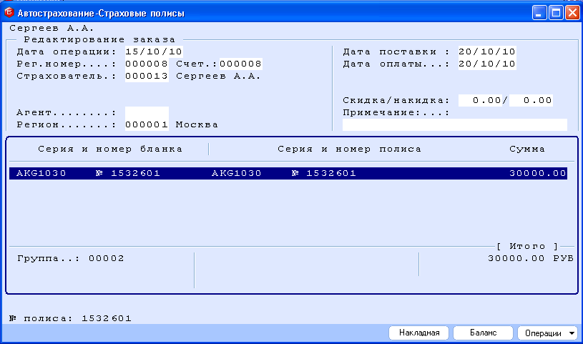
Рис. 6-8 Форма документа регистрации
Документ регистрации формируется автоматически при вводе документа оформления в реестре документов БСО. В этом режиме поля документа доступны для корректировки (не все), однако большой необходимости в этом нет. В подстрочнике таблицы всегда отображается номер страхового полиса.
В окне спецификаций всегда отображается одна запись – зарегистрированный страховой полис, причем в форме показывается серия и номер бланка, серия и номер полиса, сумма страховой премии. В этом окне нельзя вводить другие записей, а также нельзя удалить имеющуюся запись. Единственной доступной операцией является дооформление страхового полиса в режиме корректировки. Эта процедура была описана в п.4.4.3.

Операции в документе
При работе с заголовком документа регистрации доступен набор специальных операций с заказом. Для обращения к этим операциям используются кнопки Баланс и Операции, расположенные в нижней части экранной формы.

Кнопка «Баланс»
Кнопка Баланс предназначена для получения информации о текущем балансе расчетов со страхователем. При нажатии кнопки Подробно, расположенной в нижней части окна, дополнительно выводится список операций, повлиявших на картину расчетов.

Кнопка «Операции»
Нажатие кнопки Операции открывает доступ к меню со следующими функциями:
- Счет расчетов <Alt+S> – ввод и просмотр счета расчетов (включая аналитику счета) по документу;
- Комментарий к документу <Alt+A> – ввод и просмотр произвольного комментария к документу. Для сохранения введенного комментария используется комбинация клавиш – <Ctrl+W>;
- Дополнительные сведения <Alt+P> – ввод дополнительных сведений о документе. При выборе данного пункта меню на экране появится дополнительное окно, в котором заполняется ряд настроенных пользователем реквизитов:
- Переход в окно списка ТМЦ <Tab> – перевод курсора из заголовка заказа в окно строк спецификации заказа.
При переходе в окно спецификаций в нижней части формы также имеются кнопки вызова специальных операций. В, основном, они повторяют команды, которые были описаны выше.

Формирование отчетов
Данный режим позволяет получить широкий набор оперативных, бухгалтерских, налоговых и управленческих отчетов, отражающих наличие и движение бланков строгой отчетности страховых полисов. В приложении формируются следующие виды отчетов:
- Ведомости учета остатков. Группа отчетов, предназначенных для контроля наличия бланков строгой отчетности у брокера.
- Отчеты страховым организациям. Группа отчетов об использовании бланков, включая их возврат в страховую компанию и оформление страховых полисов.
- Расчеты с агентами. Группа отчетов движения бланков между брокером и страховыми агентами и остаткам бланков у брокеров. Кроме того, здесь формируется отчет о вознаграждении страховых агентов.
- Ведомости поступления. Группа отчетов о поступлении бланков строгой отчетности в различных разрезах.
- Ведомости выбытия. Группа отчетов о поступлении бланков строгой отчетности в различных разрезах.
- Отчет о вознаграждения брокера. Отчет о вознаграждении брокера по результатам деятельности.
Далее в таблице приведена полная номенклатура отчетов по этому приложению. Для каждого отчета приведено его название и краткое описание отчета.

Название отчета | Краткое описание
Ведомости учета остатков
Ведомость остатков на дату (количественная) | Наличие бланков строгой отчетности на указанную дату по каждому бланку
Ведомость остатков на дату (по группам) | Наличие бланков строгой отчетности на указанную дату по группам БСО
Отчеты страховым организациям
Отчет о возвращенных в СК бланках | Наличие бланков строгой отчетности на указанную дату в разрезе страховых компаний
Отчет о заключенных договорах страхования | Отчет о заключенных договорах страхованиях (страховых полисах) в разрезе страховых компаний
Расчеты с агентами
Движение БСО, переданных агентам | В отчете приводится перечень бланков, переданных страховым агентам (всем) в разрезе страховых компаний. Для каждого банка указывается статус: передан, возвращен, находится у агентов
Движение переданных агентам БСО (по агентам) | Отчет формируется по каждому страховому агенту. Приводится перечень бланков в разрезе страховых компаний. Для каждого бланка указывается статус: передан агенту, возвращен, находится у агента
Движение переданных агентам БСО (по страховым компаниям) | Отчет формируется по каждому страховому агенту с детализацией по страховым компаниям. Для каждого бланка указывается статус: передан агенту, возвращен, находится у агента
Отчет о вознаграждении агентам | В отчете приводится суммарная информация о вознаграждении страховым агентам за определенный период.
Ведомости поступления
Ведомость поступления (по поставщикам, БСО) | В отчете содержится детализированная информация о поступивших бланках в разрезе страховых компаний
Ведомость поступления (по поставщикам, группам БСО) | В отчете содержится информация о поступивших бланках в разрезе групп бланков и страховых компаний
Ведомость поступления\По бухгалтерскому учету
Ведомость поступления (по документам) | Детализированная ведомость поступления по каждому бланку с указанием счетов учета бланков
Ведомость поступления (сверочная) | Ведомость поступления по документам с указанием сумм по счетам учета и сравнением с данными оперативного учета
Ведомости выбытия
Ведомость выбытия (по поставщика, БСО) | Ведомость выбытия по каждому бланку БСО в разрезе страховых компаний. Указан документ выбытия, а для полисов, - сумма страховки страховой премии.
Ведомость выбытия (по поставщикам, группам БСО) | Ведомость выбытия по группам БСО в разрезе страховых компаний. Указана сумма страховок и страховых премий.
Ведомость выбытия (по страхователям, БСО) | Ведомость выбытия по бланкам БСРО в разрезе страхователей. Указан документ выбытия, а для полисов, - сумма страховки страховой премии
Ведомость выбытия (по страхователям, группам БСО) | Ведомость выбытия по группам БСО в разрезе страхователей. Указана сумма страховок и страховых премий.
Ведомость выбытия\По бухгалтерскому учету
Ведомость выбытия (по документам) | Детализированная ведомость выбытия по каждому бланку с указанием счетов учета бланков
Ведомость выбытия (сверочная) | Ведомость выбытия по документам с указанием сумм по счетам учета и сравнением с данными оперативного учета
Отчет о вознаграждении брокера | В отчете приводится информация о суммах страховки и вознаграждения брокера по каждой страховой компании и по брокеру в целом.

Специальные режимы и расчеты
В папке Специальные режимы и расчеты находится группа вспомогательных режимов, также режимов сервисного характера.

Закрытые оформленные полисы
Режим Закрытые оформленные полисы позволяет просматривать список закрытых страховых полисов. При входе в этот режим появляется всплывающее меню, в котором для просмотра могут быть выбраны либо закрытые полисы текущего расчетного периода, либо закрытые заказы прошлых расчетных периодов.
Закрытые полисы доступны только для просмотра и для получения отчетов и справок. Внесение изменений или выполнение каких-либо операций не осуществляются. При необходимости закрытый полис может быть открыт повторно. Повторно открытый полис переносится в реестр страховых полисов и далее с ним можно работать в обычном порядке. После закрытия расчетного периода закрытые полисы переносятся в реестр полисов ПРОШЛЫХ расчетных периодов и не подлежат повторному открытию – т.е. возврату в реестр страховых полисов.
Внешний вид реестра закрытых полисов практически идентичен режиму работы со страховыми полисами, за исключением команд, доступных в этом режиме.

Закрытые БСО
Данный режим позволяет просмотреть реестр закрытых бланков строгой отчетности, т.е. закрытых бланков из справочника БСО. По внешнему виду реестр закрытых БСО аналогичен обычному справочнику БСО. Различия заключаются в запрете на ввод/редактирование записей, а также в составе выполняемых операций, которые будут описаны далее. Кроме возможности просмотра, для закрытой номенклатуры также предусмотрены следующие основные операции:
- Открытие заново (с переносом в справочник БСО);
- Удаление.
Для закрытых бланков предусмотрено групповое удаление карточек (кнопка Операции → команда Удалить неиспользуемую номенклатуру или клавиши <Alt+F8>). Режим группового удаления рекомендуется запускать после закрытия периода.

Стандартные операции
При работе с реестром закрытых номенклатурных номеров предусмотрены следующие стандартные операции:
- Сортировка записей – клавиша <F3>, или кнопка на панели инструментов Сортировка. Предусмотрено шесть способов сортировки;
- Установка фильтра – клавиши <F6>, <Alt+F6>, кнопки на панели инструментов Общий фильтр, Контекстный фильтр или команда меню Вид → Фильтр;
- Поиск записей – клавиши <F7>, <Alt+F7>, или кнопки Поиск общий, Контекстный поиск на панели инструментов, или команда меню Правка Поиск. Общий поиск осуществляется по тем же критериям, что и сортировка;
- Удаление номенклатуры (при условиях, описанных выше)– клавиша <F8>, или кнопка на панели инструментов Удалить, или команда меню Правка Удалить;
- Печать – клавиши <F9>, <Alt+F9> или кнопки Печать, Печать с выбором шаблона, или команда меню Файл  Печать, Файл  Печать с выбором шаблона..

Специальные операции
В нижней части реестра имеются кнопки БСО, Операции, Функции. С использование кнопки БСО вызываются операции просмотра файлов, иерархических справочников и комментариев, связанных с текущим бланком. С кнопкой Операции связаны операции открытия бланка и группового удаления бланков. Последняя кнопка стандартная для всех режимов.

Восстановление целостности данных
Этот режим позволяет восстановить целостность базы данных после аварийного прерывания сеанса работы (внезапное отключение электроэнергии, «зависание» компьютера и т.д.). Режим восстановления целостности данных дает возможность выявить некоторые ошибки ввода информации, выполнить соответствующие перерасчеты, а также восстановить некоторые взаимосвязи между справочниками и текущей базой данных, которые могли быть нарушены при аварийном выходе из системы.
Перед запуском данного режима пользователю следует выбрать выполняемые процедуры контроля и восстановления информации. Для этого напротив названий данных процедур нужно указать Да или Нет (используя клавишу <Пробел>).
В общем случае, в этом режиме выполняется набор процедуры контроля целостности бизнес-логики приложения и восстановление нарушенных связей. Допускается выбор процедур контроля. По окончании работы выводится протокол ошибок.
Если в системе БЭСТ-5 либо при сбое в работе компьютера, либо при аварийном выходе из системы в момент сохранения данных, на диске были потеряны некоторые записи, то кроме протокола несоответствий также выдается и предложение-запрос об автоматической корректировке баз данных.

Работа с проводками

Генерация проводок
Режим Генерация проводок предназначен либо для формирования проводок по типовым операциям, имеющим статус Отложенная, либо для переформирования ранее созданных проводок. Генерация проводится по всем документам, относящимся к выбранному периоду. При входе в этот режим система запрашивает даты начала и конца периода, за который должны генерироваться проводки. Далее следует выбрать способ создания проводок по документам:
- Только по типовым операциям со статусом Отложенная;
- По всем типовым операциям.
После определения способа подготовки проводок Вы должны указать место их записи:
- В Книгу учета операций;
- В буфер проводок – в промежуточный временный информационный регистр, предназначенный для предварительной обработки проводок перед записью в Книгу учета операций. В буфере можно внести коррективы в проводки, и, по мере Вашей готовности, перенести его содержимое в Книгу учета операций.
Если Вы выбрали второй вариант, то на экране появится буфер с созданными проводками. Неправильно сформированные проводки (например, если на основании сведений из документа движения не определяется аналитика) отмечены знаком «√». В том случае, если проводки должны быть напрямую записаны в Книгу учета операций, система не позволит внести в нее проводки с ошибками. Иными словами, неправильные проводки заносятся только в буфер, т.е. остаются исключительно в нем.
Работа с только что созданными проводками может осуществляться как в данном режиме, так и в режиме Работа с буфером проводок (по точно такому же принципу).
Использование буфера проводок позволяет не генерировать проводки при работе с документом. Следовательно, в этом случае никакие записи в Книгу учета операций не вносятся и, по существу, в системе ведется только оперативный, а не бухгалтерский учет складских операций. Данная схема работы может, например, применяться в том случае, когда документы движения вводятся не бухгалтером, а оперативным работником, не имеющим навыков бухгалтерского учета. Тогда, на основе документов движения, бухгалтер формирует проводки в режиме (Специальные режимы и расчеты \ Генерация проводок) – в полном соответствии с настроенными шаблонами типовых операций и далее предварительно записывает их в буфер с целью проверки. Просмотрев содержимое буфера и внеся коррективы в проводки или в сами документы движения, и в случае надобности запустив режим генерации заново, бухгалтер может перенести уже выверенные данные в Книгу учета операций.
К моменту закрытия периода главный бухгалтер должен сгенерировать все проводки за этот период и после этого записать их в Книгу учета операций.

Работа с буфером проводок
При входе в данный режим на экране появится реестр всех проводок, записанных в буфер. В верхней части реестра выводится диапазон дат, за который формировались эти проводки. Для текущей записи реестра (на которой установлен курсор) в нижней части экрана отображаются наименования типовой операции и вида движения. В колонках реестра указаны дата операции, код документа (который также может отсутствовать), номер документа и данные о проводке. В этом режиме Вы можете корректировать созданные проводки, а также удалять уже существующие.
После корректировки проводок можно проверить правильность внесения данных, используя кнопку Контроль или комбинацию клавиш <Ctrl+F10>. Как уже было сказано в п.8.4.1, неправильно сформированные проводки помечаются знаком «√». При исправлении данных проводок и успешном прохождении повторной процедуры контроля эти значки будут сняты.
По окончании проверки содержимого буфера, сформированные проводки можно перенести в Книгу учета операций. Для этого применяется кнопка Запись или клавиша <F10>. При этом система предложит на выбор следующие действия: запись проводок по всем документам, запись проводок только по ранее отсутствующим документам, выход без записи. До переноса записей в Книгу учета операций система еще раз проконтролирует корректность проводок, хранящихся в буфере, и исключит перенос проводок с ошибками. Поскольку запись в Книгу учета операций ведется на основе документов, в нее не попадут и некоторые правильно сформированные проводки – проводки из документов с теми же номерами.
Обратите внимание, что проводки, которые сформированы в данном режиме, полностью заменяют проводки, сделанные по документам выбранного периода. Если для каких-либо документов проводки вводились вручную и не соответствовали выбранной типовой операции, они уничтожаются при записи проводок, сгенерированных в этом режиме.
Наконец, используя кнопку Операции, Вы можете можно получить справку по сумме проводок, хранящихся в буфере (опция Подсчитать суммы или клавиша <F5>) или просуммировать отфильтрованные записи (опция Суммировать или клавиша <Shift+F6>).
Отметим, что использование буфера вовсе не означает отказа от формирования проводок при вводе документа. Во-первых, здесь можно обрабатывать не все типовые операции, а только типовые операции со статусом Отложенная. Во-вторых, Вы можете обрабатывать документы и в том случае, даже если проводки по ним уже созданы. Следует только иметь в виду, что если, редактируя документ, Вы исправляли проводки вручную (например, вносили какие-либо данные по аналитике, изменяли суммы и пр.), то эти изменения будут утеряны. При автоматической генерации проводки формируются строго на основе шаблонов типовых операций.
Как часто будут генерироваться проводки – решают сами бухгалтеры. Например, подготовку проводок можно осуществлять со строго определенной периодичностью (за каждые три дня, неделю, декаду и пр.). По окончании каждого такого периода мы будем запускать режим генерации, обрабатывать содержимое буфера и выполнять перенос записей в Книгу учета операций. Предположим, что вначале были обработаны данные с 1 по 7 число какого-либо месяца, соответственно, далее мы будем обрабатывать информацию с 8 по 14 число и т.д. Также можно предложить и другой вариант: когда периоды, за которые генерируются проводки, отсчитываются от некоей общей начальной даты, а каждый последующий период полностью охватывает все предыдущие. К примеру, мы первый раз создаем проводки с 1 по 7 число, второй – с 1 по 14 число, третий – с 1 по 21 число и т.д. Такой вариант удобен при вводе документов движения «задним числом», или при внесении исправлений в ранее введенные данные.

Стандартные операции
В режиме работы с буфером проводок поддерживаются следующие стандартные операции:
- Редактирование проводки – клавиша <Enter>, или кнопка на панели инструментов Редактировать, или команда меню Правка  Редактировать;
- Удаление проводки – клавиша <F8>, или кнопка на панели инструментов Удалить, или команда меню Правка Удалить;
- Сохранение проводки – клавиша <F10>, или кнопка на панели инструментов Сохранить, или команда меню Правка Сохранить;
- Установка фильтра – клавиши <F6>, <Alt+F6>, кнопки на панели инструментов Общий фильтр, Контекстный фильтр или команда меню Вид → Фильтр;
- Поиск записей – клавиши <F7>, <Alt+F7>, или кнопки Поиск общий, Контекстный поиск на панели инструментов, или команда меню Правка Поиск;
- Печать содержимого буфера – клавиша <F9>, или кнопка Печать, или команда меню Файл  Печать.

Специальные операции
В нижней части буфера имеется ряд кнопок, дающих возможность вызова следующих функций:
Кнопка | Функции
Контроль | Проверка правильности сформированных проводок <Ctrl+F10>.
Запись | Контроль и запись проводок в Книгу учета операций <F10>.
Операции | - Подсчитать суммы <F5> – справка по сумме проводок, хранящихся в буфере;  - Суммировать <Shift+F6> – суммирование отфильтрованных записей.
Функции | - Настройка спецфункций <Ctrl+F5> – настройка специальных функций (внешних плагинов), предназначенных для обработки данных реестра;  - Экспорт реестра <Alt+X> – экспорт содержимого реестра в MS Excel, OO Calc (OpenDocument), XML и др. форматы представления данных.

Управление периодами
Управление периодами в приложениях учета запасов реализуется в папке Настройка, сервис с помощью двух режимов:
- Управление оперативными периодами;
- Закрытие расчетного периода.

Закрытие расчетного периода
Все учетные операции в системе БЭСТ-5 выполняются в течение определенного периода времени, называемого расчетным периодом. Расчетный период данного приложения может быть меньше финансового (отчетного) периода для системы БЭСТ-5, т.е. поддерживается собственная периодичность.
Закрытие расчетного периода подразумевает перенос документов этого периода в архив. Документы, хранящиеся в архиве, доступны исключительно для просмотра. Стандартная отчетность по архивным документам не формируется (отчеты по движению в закрытом периоде можно получить в режиме Формирование отчетов). Рекомендуемая частота закрытия периода зависит от размера базы данных и может составлять от одного года до нескольких лет. Если система эксплуатируется в сетевом варианте, то перед запуском процедуры закрытия необходимо удостовериться в том, что все остальные пользователи вышли из системы.

Управление оперативным периодом
Для того чтобы не допустить возможность корректировки и удаления документов оперативного учета до некоторого заданного срока (без закрытия периода в приложении) используется режим (Настройка, сервис \Управление оперативным периодом).
Период задают в виде даты, до которой он длится. При создании нового периода автоматически устанавливается ЗАПРЕТ на работу с документами приложения до указанной даты. В случае надобности права на работу (создание, редактирование, удаление) настраиваются для нужной роли в «Менеджере пользователей».
Напомним, что при создании первой базы данных автоматически создается роль admin, для которой определены все права доступа. В дальнейшем при работе с системой можно ввести новых пользователей, указав для них соответствующие роли и определив для каждого из них свои права доступа.
Все остальные функции приложений при настройке оперативных периодов доступны без ограничений. Вся отчетность по данным складского учета может быть сформирована за любую дату, независимо от даты оперативного периода.
В отличие от режима Закрытие расчетного периода, режим Управление оперативным периодом только блокирует изменение документов оперативного учета за указанный период, а вся информация остается при этом в текущей базе.
При входе в «Менеджер пользователей» система БЭСТ-5 должна быть закрыта, а Сервер приложений запущен.


Настройка прав доступа пользователя в пределах оперативного периода выполняется следующим образом:
- В приложении учета запасов указываем соответствующий оперативный период/периоды. Период задают в виде даты, до наступления которой описанные выше действия, выполняемые с документами оперативного учета, будут запрещены;
- Закрываем систему БЭСТ-5 и входим в «Менеджер пользователей»;
- В «Менеджере пользователей», на закладке Предприятия выбираем ту роль, для которой должна выполняться настройка;
- Перейдя на закладку Приложения, устанавливаем курсор на наименовании приложения и, нажав правую кнопку мыши, выбираем опцию Определение правил доступа;
- В открывшемся окне выбираем действие «Оперативный период» и выполняем необходимую настройку прав доступа;
- Нажимаем кнопку ОК;
- В левой части окна «Менеджера пользователей» – на закладке Предприятия – устанавливаем курсор на названии нужного предприятия. Далее нажимаем правую кнопку мыши и в открывшемся контекстном меню запускаем на выполнение пункт Синхронизировать дерево.

Работа с архивом
Документы и ведомости, переданные после закрытия расчетного периода в архив, можно просмотреть в папке (Настройка, сервис \ Работа с архивом). Данная папка включает в себя следующие режимы:
- Архив документов;
- Очистка архива.
Документы, помещенные в архив, доступны исключительно для просмотра и печати.


Режим Архив документов представляет собой архив документов движения. Напоминаем, что корректировка архивов в системе запрещена, ввод новых документов в архив также не допускается. С помощью режима Очистка архива Вы можете очистить архив целиком или удалить архивные документы за указанный период. При этом архивные данные будут удалены безвозвратно.

